目录

1 选题说明与数据来源 1

1.1 选题背景 1

1.2 提出问题 1

1.3 数据来源 2

2 分工 3

2.1 成员分工 3

2.2 每日分工 3

3 主题设计思路 4

4 具体实现过程与步骤 5

4.1 大数据系统架构 5

4.2 具体实现过程与步骤 13

5 完成情况与问题讨论 56

5.1 实际完成情况 56

5.2 问题与讨论 56

5.3 不足 61

6 参考文献 61

7 项目模块与源代码 62

7.1 项目模块 62

7.2 各模块源代码 62

**电信用户流失分析实训报告**

# ****选题说明与数据来源****

## 选题背景

目前电信运营离面临着激烈的市场竞争。对电信运营商来说客户即生命，如何保持现有客户是企业客户管理的重中之重。因此，电信运营商拥有的客户越多，作为主要成本的前期投资就会越大，企业的利润也就越大。客户资源对于电信运营商来说其意义不言而喻，电信运营商之间的竞争实际上就是对客户资源的竞争。可以说，未来的电信行业，得客户者得天下。

当今电信市场竞争激烈运营商每月客户流失率在1%-3%挽留将要流失客户，降低客户流失率是近年来热门的研究领域。而数据挖掘技术是解决这一问题的有效途径本文对数据集进行数据挖掘与分析，深入了解电信客户流失的关键，以对该类客户的行为特性进行预警分析，采取针对性的措施改善客户关系，避免客户流失或者挽留客户。

## 提出问题

（1）分析用户特征与流失的关系。

（2）从整体情况看，流失用户的普遍具有哪些特征？

（3）针对性给出增加用户黏性、预防流失的建议。

## 数据来源

数据是在CCF大数据与计算智能大赛官网寻找，来源于Kaggle平台。数据集的大小为7043行，22列，并且存在缺失值。

数据源地址：https://www.datafountain.cn/dataSets/35/details#

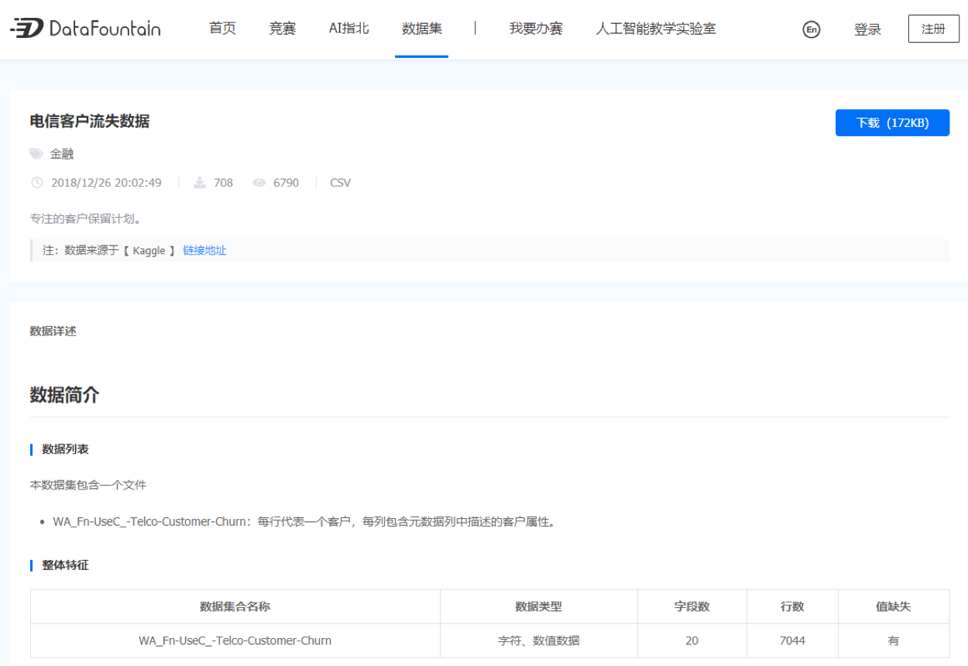

图 1‑1 数据来源



图 1‑2 数据属性

# 分工

## 成员分工

胡国斌：搭建环境，PPT

王娟：数据处理，数据分析

张金姣：数据可视化，数据分析

任宇：数据处理，实验报告

李子玉：搭建环境，PPT

## 每日分工

2020.1.4：确定选题与思路

2020.1.5：搭建环境，根据淘宝双十一案例模拟练习

2020.1.6：分工完成实验

2020.1.7：完成报告，实训总结

# 主题设计思路

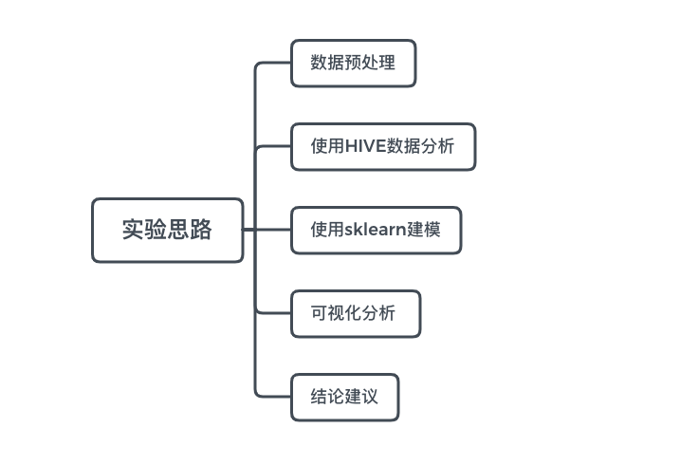

图 3‑1 实验思路思维导图

# ****具体实现过程与步骤****

## 大数据系统架构

### Hadoop 概述

现代社会的信息量飞速增长，在这些信息里包含着大量的数据，我们可以借助于Hadoop，Hadoop是一个由Apache基金会管理的分布式系统基础架构。用户可在不了解Hadoop分布式底层细节的基础下，进行分布式程序的开发。充分利用集群的算力进行存储和高速运算，能够对大数据级数据进行分布式处理。

Hadoop平台对处理大数据本身具有很显著的优点。首先它具有很高的可靠性，Hadoop中HDFS分布式文件系统采用了备份恢复机制以及MapReduce中的任务采用了监控机制，这就保证了分布式处理的可靠性，然后它具有很好的高扩展性，Hadoop是在可用的计算机集群间进行数据的分配的，也是在集群中分布完成计算任务的。这些集群族能扩展到数以千计的节点中，Hadoop能可靠的存储和处理数据。不管在存储上还是计算上，可扩展性都是Hadoop的设计根本所在；并且它具有高效性，Hadoop的高效性表现在Hadoop能够在节点之间进行动态的移动数据，同时能保证各个节点的数据动态平衡，这就使得Hadoop在处理数据时速度非常快。这种方式为高效处理海量数据做好了基础准备。Hadoop可以运行在廉价PC上，采用自动保存数据的多个副本方式，并能自动为失败的任务进行重新配置。随着Hadoop生态系统的成长，新出现的项目越来越多，其中不乏一些非Apache主管的项目，这些项目对Hadoop是很好的补充或提供一些更高层的抽象。

Hadoop的生态图如图4.1所示：

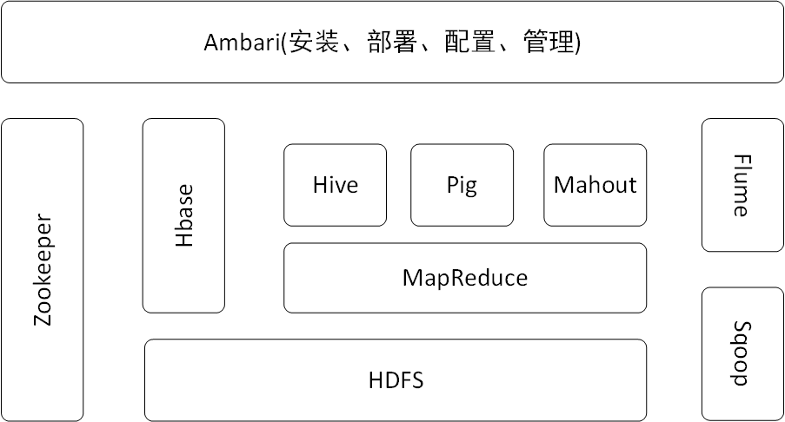

图 4‑1 Hadoop生态系统

(1)HDFS:分布式文件系统，可以对数据进行存储。

(2)MapReduce:分布式数据处理模型和执行环境，可以对数据进行处理操作。

(3)ZooKeeper:在分布式系统中如何就某个值（决议）达成一致，是一个十分重要的基础问题。ZooKeeper作为一个分布式的服务框架，解决了分布式计算中的一致性问题。在此基础上，ZooKeeper可用于处理分布式应用中经常遇到的一些数据管理问题，如统一命名服务、状态同步服务、集群管理、分布式应用配置项的管理等。ZooKeeper常作为其他Hadoop相关项目的主要组件，发挥着越来越重要的作用。

(4)Hbase: Hbase是一个在HDFS上开发的面向列的分布式数据库。如果需要实时地随机访问超大规模数据集，我们就可以使用Hbase这一Hadoop应用。

(5)Pig:运行在Hadoop上，是对大型数据集进行分析和评估的平台。它简化了使用Hadoop进行数据分析的要求，提供了一个高层次的、面向领域的抽象语言：PigLatin。通过Pig Latin，数据工程师可以将复杂且相互关联的数据分析任务编码为Pig操作上的数据流脚本，通过将该脚本转换为MapReduce任务链，在Hadoop上执行。和Hive—样，Pig降低了对大型数据集进行分析和评估的门槛。

(6)Hive:是Hadoop中的一个重要子项目，最早由Facebook设计，是建立在Hadoop基础上的数据仓库架构，它为数据仓库的管理提供了许多功能，包括：数据ETL(抽取、转换和加载）工具、数据存储管理和大型数据集的查询和分析能力。Hive提供的是一种结构化数据的机制，定义了类似于传统关系数据库中的类SQL语言。

(7)Mahout:起源于2008年，最初是Apache Lucent的子项目，它在极短的时间内取得了长足的发展，现在是Apache的顶级项目。Mahout的主要目标是创建一些可扩展的机器学习领域经典算法的实现，旨在帮助开发人员更加方便快捷地创建智能应用程序。Mahout现在己经包含了聚类、分类、推荐引擎（协同过滤）和频繁集挖掘等广泛使用的数据挖掘方法。除了算法，Mahout还包含数据的输入/输出工具、与其他存储系统（如数据库、MongoDB或Cassandra)集成等数据挖掘支持架构。

(8)Hume: Flume是Cloudera开发维护的分布式、可靠、高可用的R志收集系统。它将数据从产生、传输、处理并最终写入目标的路径的过程抽象为数据流，在具体的数据流中，数据源支持在Flume中定制数据发送方，从而支持收集各种不同协议数据。同时，Flume数据流提供对日志数据进行简单处理的能力，如过滤、格式转换等。此外，Flume还具有能够将日志写往各种数据目标（可定制）的能力。总的来说，Flume是一个可扩展、适合复杂环境的海量日志收集系统。

(9)Sqoop:是SQL-to-Hadoop的缩写，是Hadoop的周边工具，它的主要作用是在结构化数据存储与Hadoop之间进行数据交换。Sqoop可以将一个关系型数据库(例如 MySQL、Oracle、PostgreSQL 等）中的数据导入 Hadoop 的 HDFS、Hive 中，也可以将HDFS、Hive中的数据导入关系型数据库中。Sqoop充分利用了 Hadoop的优点，整个数据导入导出过程都是用MapReduce实现并行化，同时，该过程中的大部分步骤自动执行，非常方便。

### 分布式文件系统HDFS

Hadoop 分布式文件系统（Hadoop Distributed File System，HDFS)是 Hadoop体系中数据存储管理的基础。HDFS是基于Google的GFS文件系统的思想设计而成，源自于Google关于GFS的论文“The Google File System”。它是一个高度容错的能够检测和应对硬件故障的系统，可运行在低成本的通用硬件上。HDFS是一个主/从（Mater/Slave)体系结构，从最终用户的角度来看，它可以通过目录路径对文件进行CRUD (Create、Read、Update和Delete)操作，像传统的普通文件系统操作一样。但由于分布式存储的性质，HDFS集群拥有一个NameNode节点和很多DataNode节点。NameNode节点用来管理文件系统的元数据，而DataNode节点用于存储实际的数据。客户端通过同NameNode和DataNodes的交互访问文件系统。客户端与NameNode节点通信以获取文件的元数据，而真正的文件输入输出操作是直接和DataNode节点进行通信交互的。下图为HDFS总体结构示意图：

#### HDFS架构中所包含部分和功能及文件的读写过程如下：

(1)NameNode

NameNode节点是分布式文件系统中的管理者，它主要用来负责管理集群配置信息、存储块的复制和文件系统的命名空间等。NameNode会将文件系统的Metadata存储在内存中，这些信息主要包括了文件信息、每一个文件对应的文件块的信息和每一个文件块在DataNode的信息等。在一个集群中有且只能有一个NameNode。

(2)Secondary NameNode

SecondaryNameNode节点并非NameNode节点的热备份，而是辅助NameNode，分担其工作量，并定期合并fsimage和fsedits，推送给NameNode，除此之外，集群在出现紧急情况如NameNode节点出现问题的时候，可迅速的切换到该节点以保持集群的正常工作。

(3)DataNode

DataNode节点是文件工作节点，他们根据客户端或者是NameNode节点的调度存储和检索数据，同时定期地将所有存在的块(Block)的列表信息发送给NameNode 节点。

(4)Client

用户接口，负责文件切分与NameNode交互，获取文件位置信息。同时还与DataNode交互，读取或者写入数据。也可对HDFS进行访问和管理。

(5)文件写入

首先客户端Client向NameNode节点发出文件写入的请求。然后NameNode节点根据文件配置情况和文件的大小，返回给客户端Client它所管理的部分DataNode节点的数据信息。最后客户端Client将文件划分为多个块(Block),并根据DataNode节点的地址信息，按顺序依次写入到每一个DataNode节点中。

(6)文件读取

首先客户端Client向NameNode节点发出文件读取的请求。然后NameNode节点返回DataNode节点文件存储信息。最后客户端Client读取文件信息。HDFS典型的部署是在一个专门的机器上运行NameNode,集群中的其他机器各运行一个DataNode;也可以在运行NameNode的机器上同时运行DataNode，或者一台机器上运行多个DataNode。一个集群只有一个NameNode的设计大大简化了系统架构。

### 数据仓库Hive

#### hive是什么？

Hive是基于 Hadoop 的一个数据仓库工具：

hive本身不提供数据存储功能，使用HDFS做数据存储；

hive也不分布式计算框架，hive的核心工作就是把sql语句翻译成MR程序；

hive也不提供资源调度系统，也是默认由Hadoop当中YARN集群来调度；

可以将结构化的数据映射为一张数据库表，并提供 HQL(Hive SQL)查询功能。

#### hive和Hadoop关系

Hive利用HDFS存储数据，利用MapReduce查询数据,聚合函数需要经过MapReduce，非聚合函数直接读取hdfs块信息，不通过MapReduce。

#### hive特点

可以将结构化的数据文件映射为一张数据库表（二维表），并提供类SQL查询功能

可以将sql语句转换为MapReduce任务进行运行。Hive 将用户的HiveQL 语句通过解释器转换为MapReduce 作业提交到Hadoop 集群上，Hadoop 监控作业执行过程，然后返回作业执行结果给用户。

Hive 在加载数据过程中不会对数据进行任何的修改，只是将数据移动到HDFS 中Hive 设定的目录下，因此，Hive 不支持对数据的改写和添加，所有的数据都是在加载的时候确定的。

Hive的适应场景：只适合做海量离线数据的统计分析。

Hive中所有的数据都存储在 HDFS 中，没有专门的数据存储格式（可支持Text，SequenceFile，ParquetFile，RCFILE等）

只需要在创建表的时候告诉 Hive 数据中的列分隔符和行分隔符，Hive 就可以解析数据。

Hive 中包含以下数据模型：DB、Table，External Table，Partition，Bucket。

#### hive数据的存储

db：在hdfs中表现为${hive.metastore.warehouse.dir}目录下一个文件夹

table：在hdfs中表现所属db目录下一个文件夹

external table：与table类似，不过其数据存放位置可以在任意指定路径

partition：在hdfs中表现为table目录下的子目录

bucket：在hdfs中表现为同一个表目录下根据hash散列之后的多个文件

## 具体实现过程与步骤

### 实验环境搭建

Hadoop3.2.0，Hive3.1.2，Sqoop1.4.7，Spark2.4.4

### 数据预处理

* 1. 导入数据集
  2. 查看数据集信息，大小
  3. 查看数据是否存在null值，没有发现
  4. 查看各列数据类型，根据一般经验，发现发现‘TotalCharges’总消费额的数据类型为字符串，应该转换为浮点型数据。将‘TotalCharges’总消费额的数据类型转换为浮点型，发现错误：字符串无法转换为数字。
  5. 依次检查各个字段的数据类型、字段内容和数量。最后发现“TotalCharges”（总消费额）列有11个用户数据缺失。
  6. 采用强制转换，将“TotalCharges”（总消费额）转换为浮点型数据。转换后发现“TotalCharges”（总消费额）列有11个用户数据缺失，为NaN。
  7. 经过观察，发现这11个用户‘tenure’（入网时长）为0个月，推测是当月新入网用户。根据一般经验，用户即使在注册的当月流失，也需缴纳当月费用。因此将这11个用户入网时长“tensure”改为1，将总消费额填充为月消费额，符合实际情况。
  8. 将处理完的数据保存为新的数据集

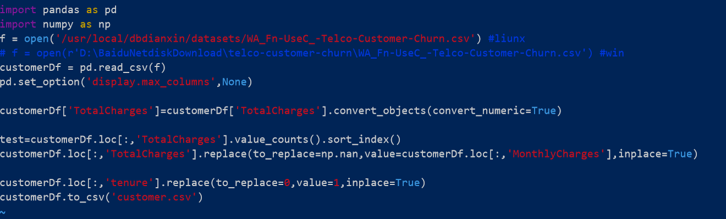

图 4‑2 对数据进行预处理的.py文件

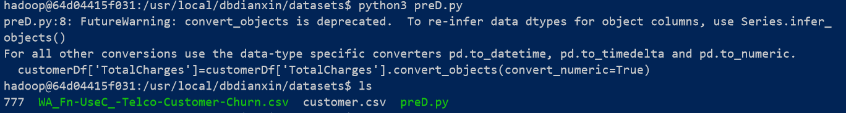

图 4‑3 执行.py文件

### 使用Hive数据分析

#### 将数据加载到Hive中

* 1. 将预处理后的新数据集上传到HDFS中
  2. 在Hive中创建一个数据库来加载HDFS中的数据

#### 分析用户各属性及流失率的关系

1. 分析流失用户数量和占比

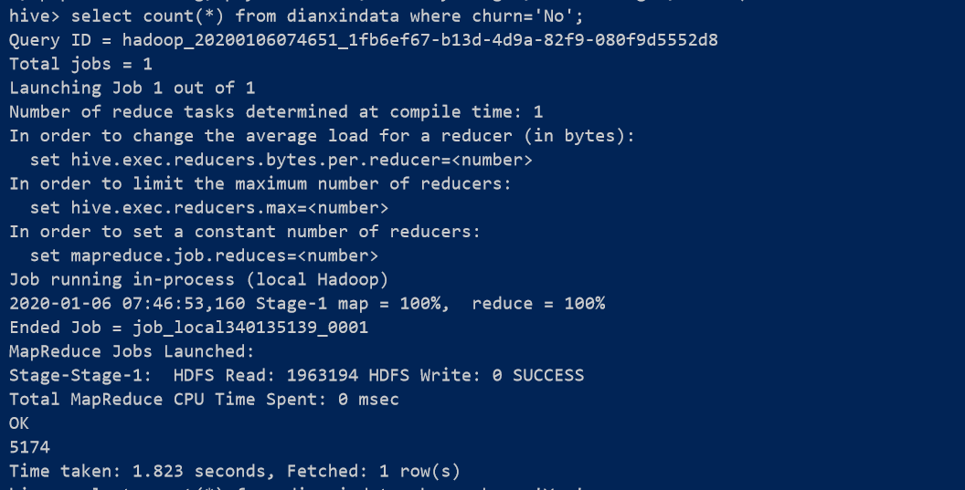

图 4‑4 查找流失用户的数量

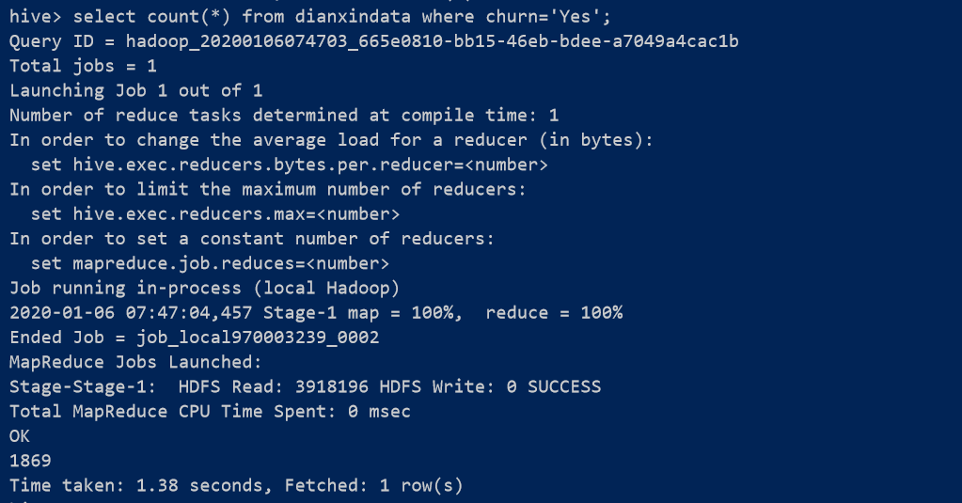

图 4‑5 查找未流失用户的数量

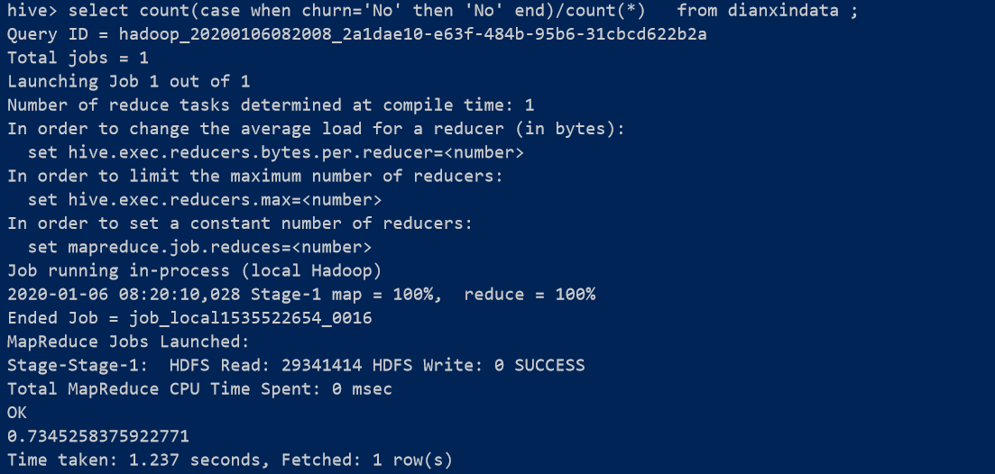

图 4‑6 未流失用户的占比

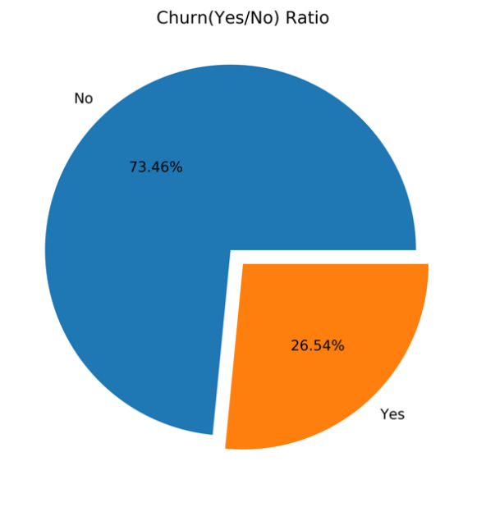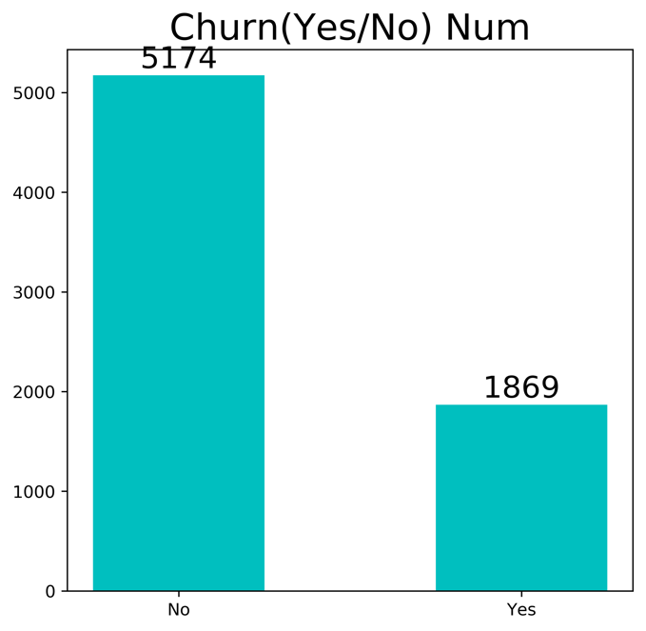

图 4‑7 用户是否流失饼状图

**结论：**

属于不平衡数据集，流失用户占比达26.54%。



图 4‑8 用户特征

1. 用户属性分析
   * 是否为老年人(Yes,No)

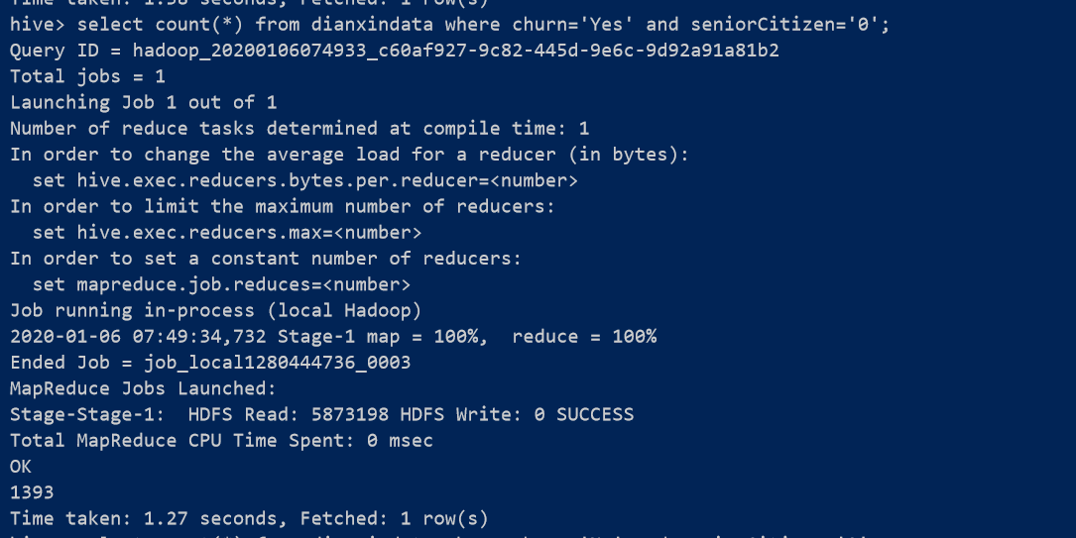

图 4‑9 属于年轻用户的且为流失用户的数量

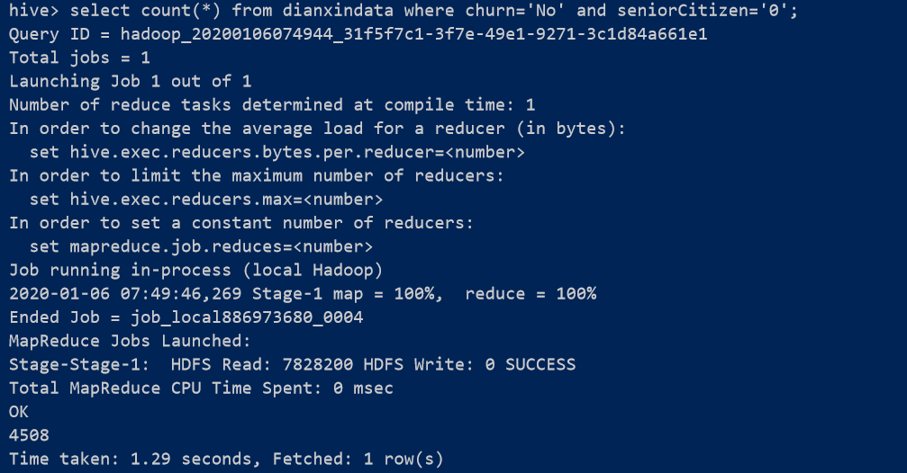

图 4‑10 属于年轻用户的且为未流失用户的数量

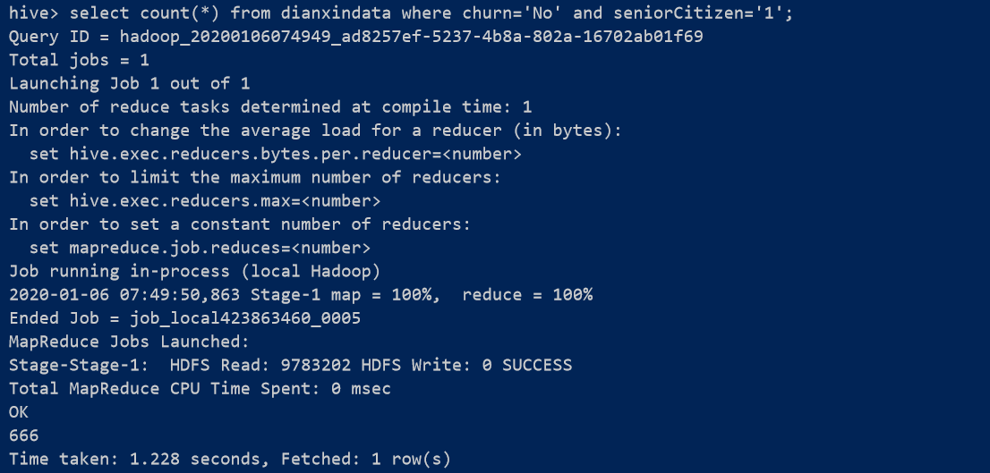

图 4‑11 属于年老用户的且为未流失用户的数量

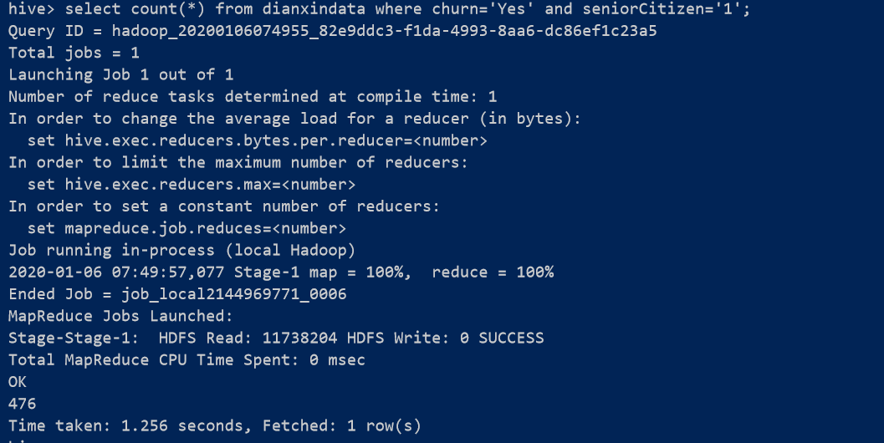

图 4‑12 属于年老用户的且为流失用户的数量

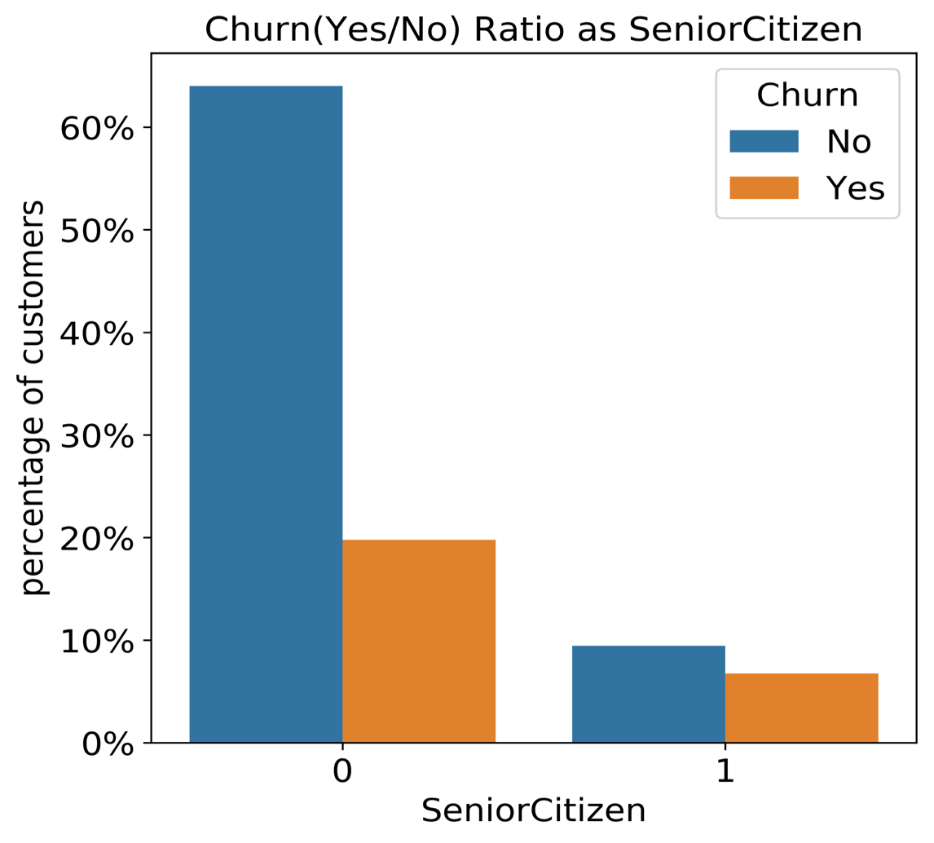

图 4‑13 年老与否对用户流失的影响

**结论：**

年老用户流失率占显著高于年轻用户。

* 性别(Female，Male)

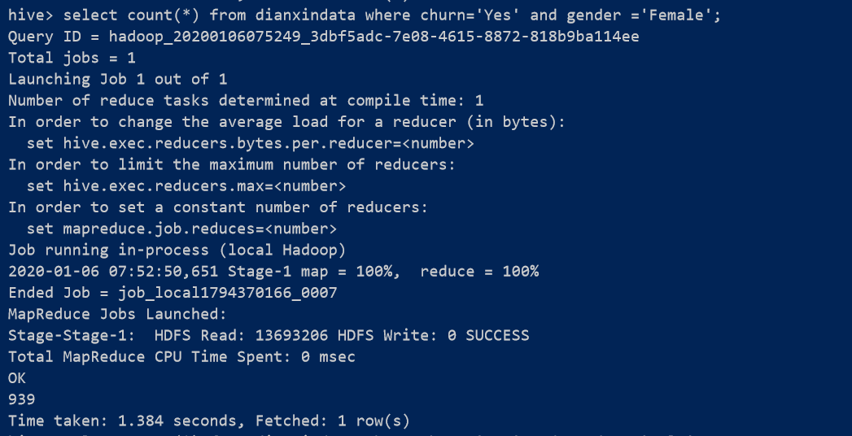

图 4‑14 性别是女的用户且为流失用户的数量

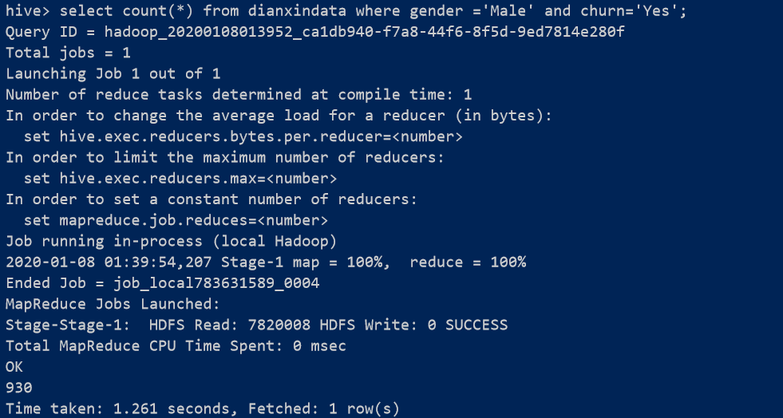

图 4‑15 性别是男且为流失用户的数量

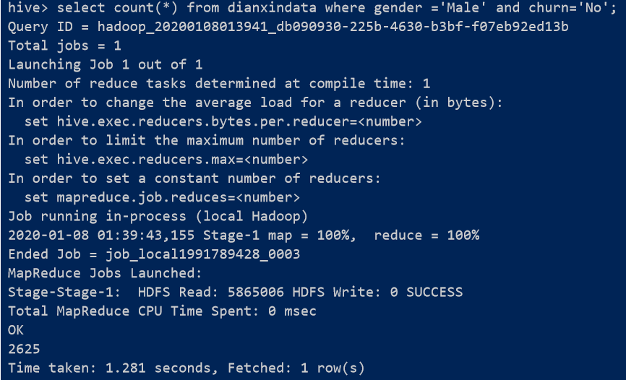

图 4‑16 性别为男且为非流失用户的数量

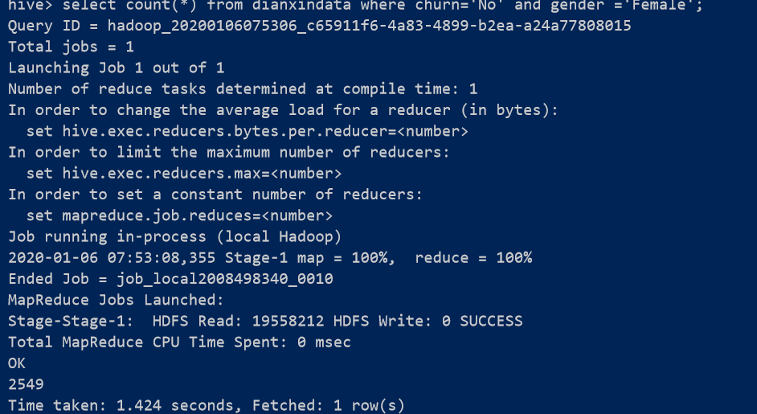

图 4‑17 性别为女且为非流失用户的数量

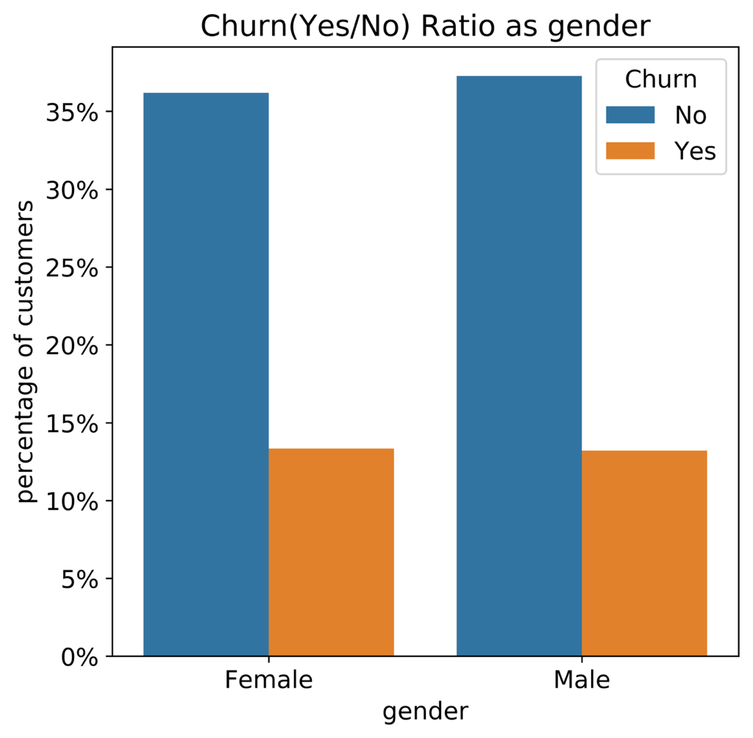

图 4‑18 性别对用户流失的影响

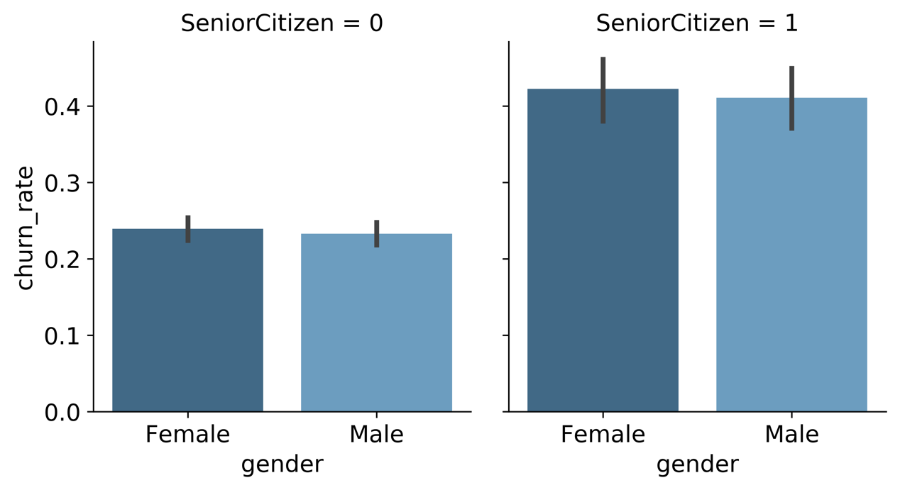

图 4‑19 性别以及是否为年老用户对用户流失的比例

**结论：**

男性与女性用户之间的流失情况基本没有差异

* + 是否有伴侣(Yes ,No)

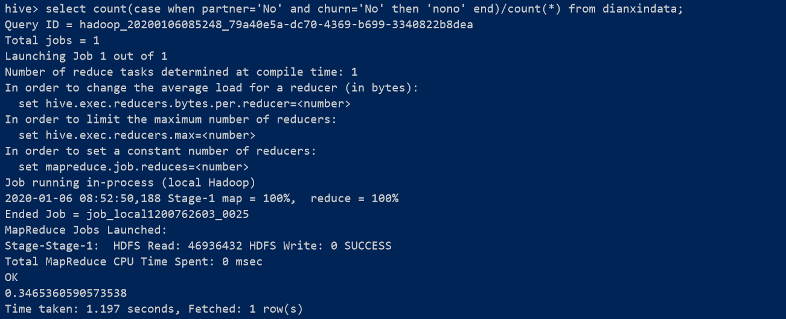

图 4‑20 无伴侣且为非流失用户的比例

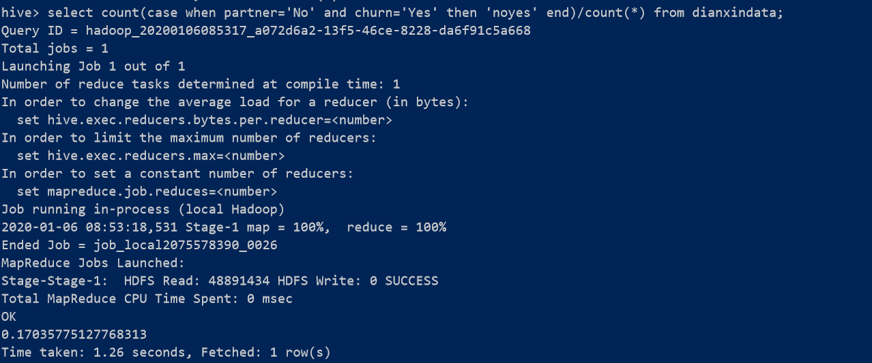

图 4‑21 无伴侣且为流失用户的比例

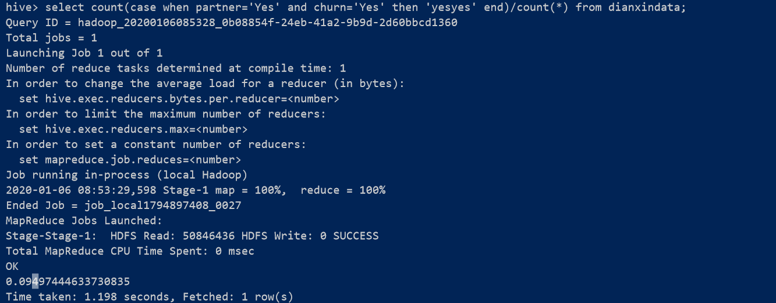

图 4‑22 有伴侣且为流失用户的比例

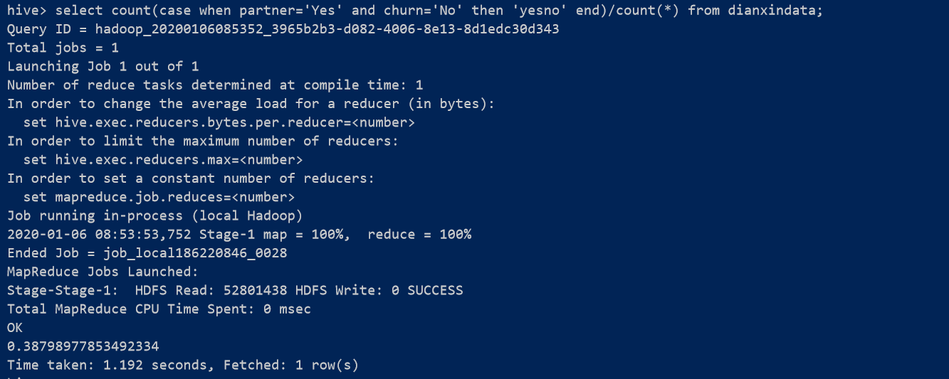

图 4‑23 有伴侣且为非流失用户的影响

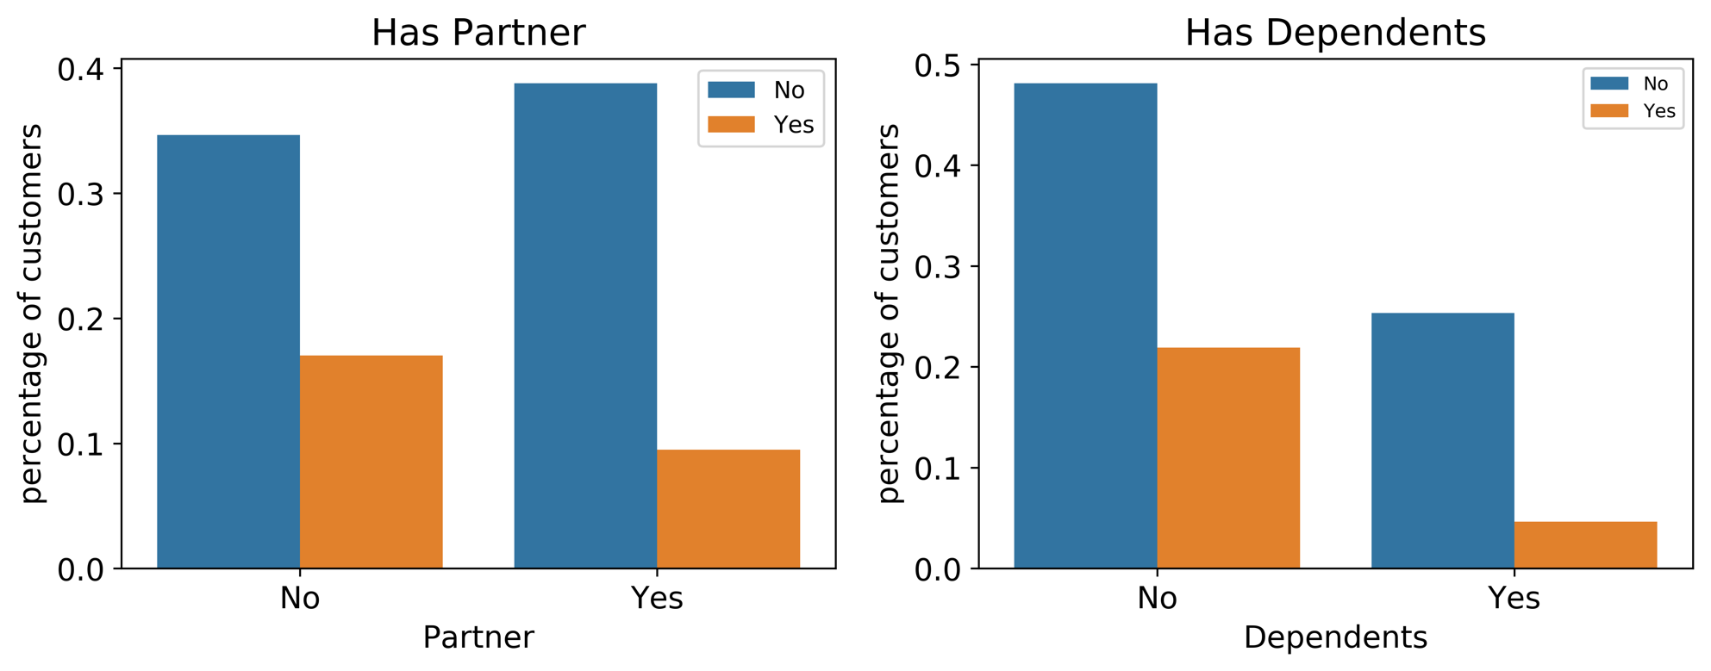

图 4‑24 是否有伴侣对用户流失的影响

**结论：**

在所有数据中未婚与已婚人数基本持平，但未婚中流失人数比已婚中的流失人数高出了快一倍。

* + 是否有家属(Yes，No)

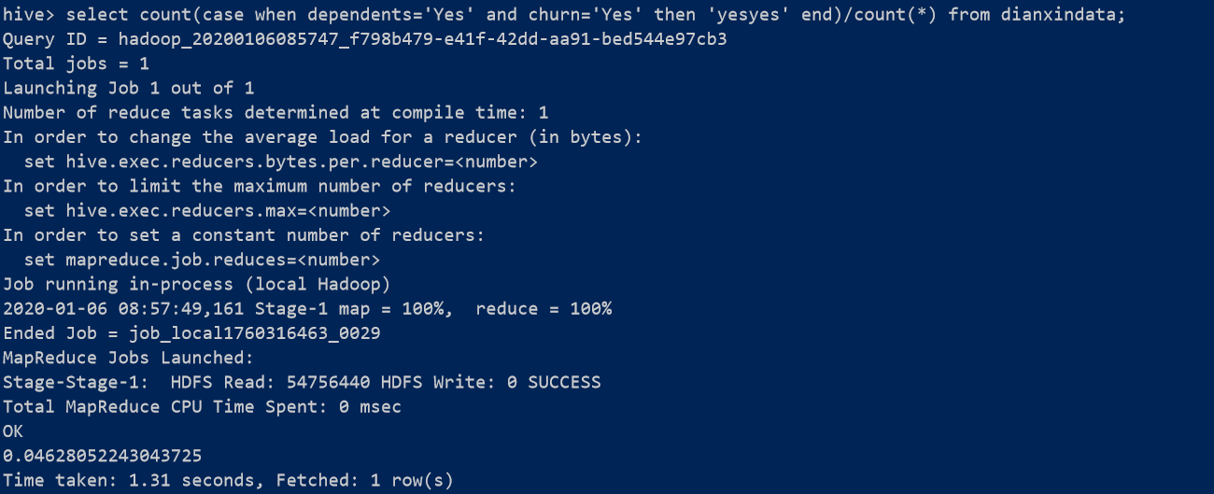

图 4‑25 有家属且为流失用户的比例

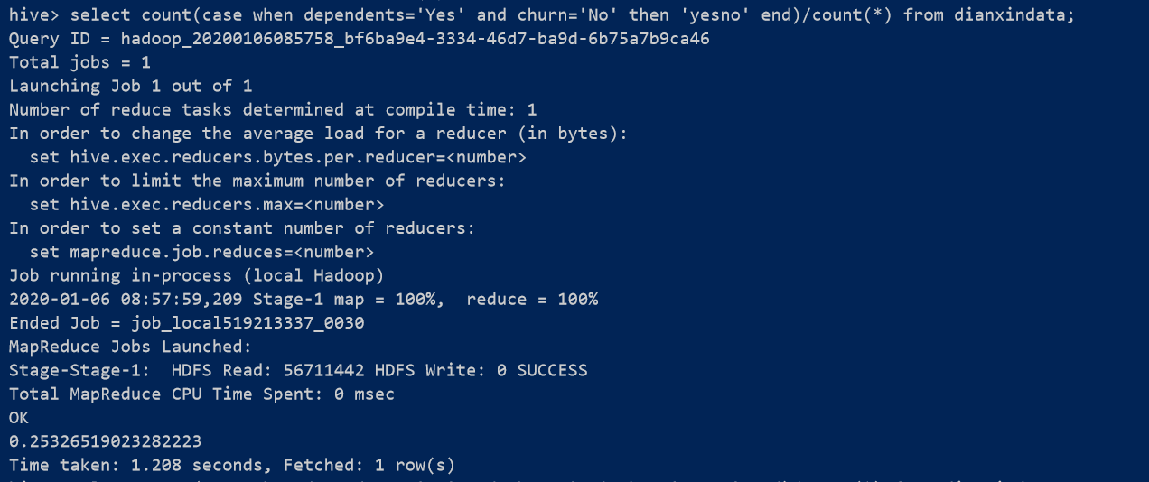

图 4‑26 有家属且为非流失用户的比例

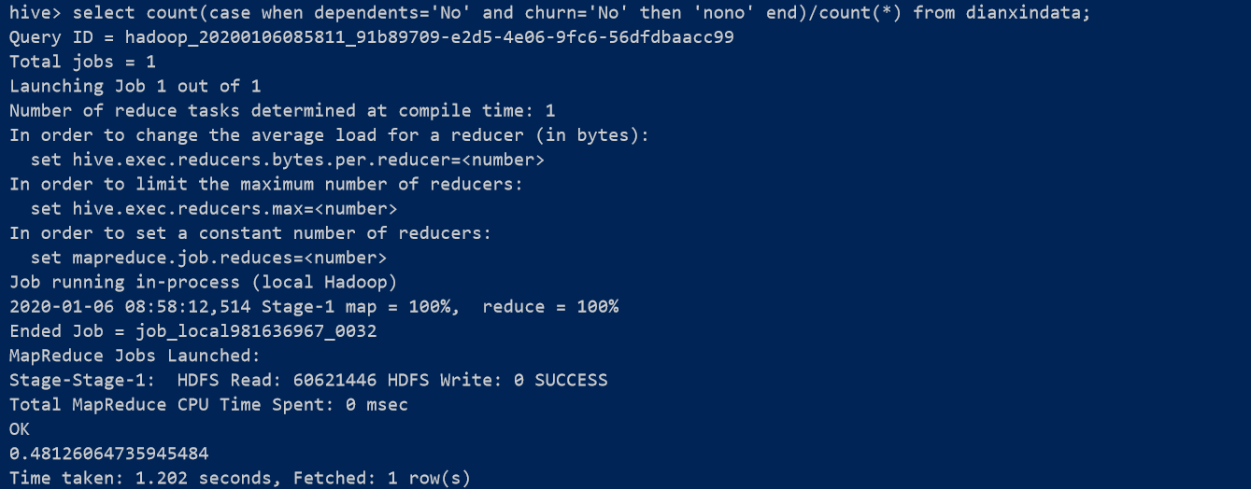

图 4‑27 无家属且为非流失用户的比例

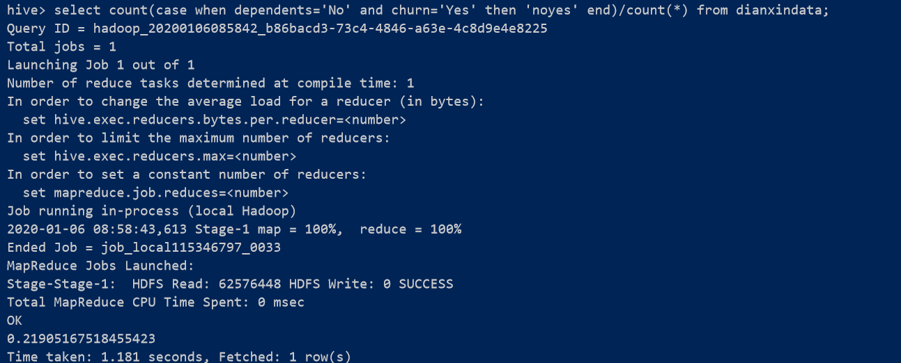

图 4‑28 无家属且为流失用户的比例

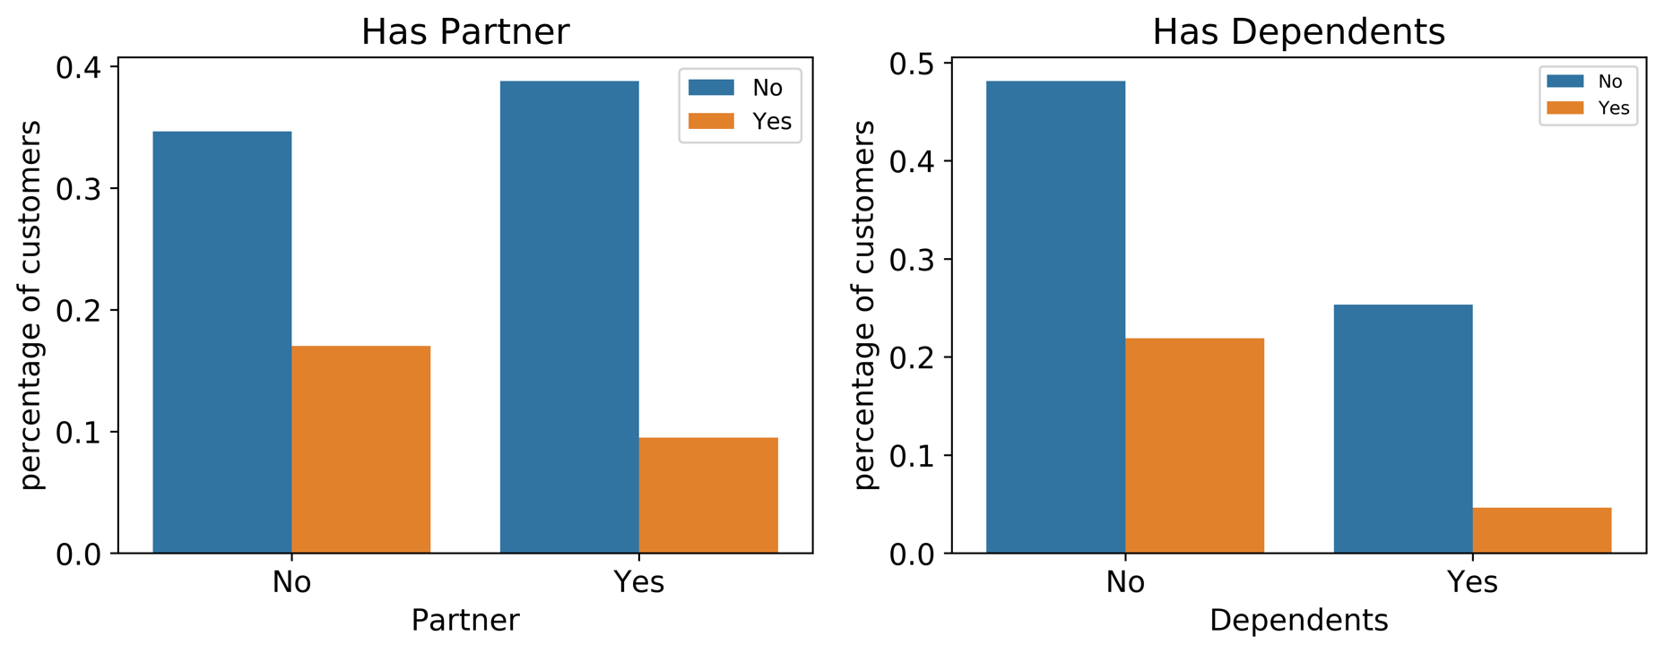

图 4‑29 是否有家属对用户流失的的影响

**结论：**

有家属的用户流失占比低于无家属用户

1. 服务属性分析
   * 在网时长

由于此属性为连续属性，



图 4‑30 入网时长对用户流失的影响

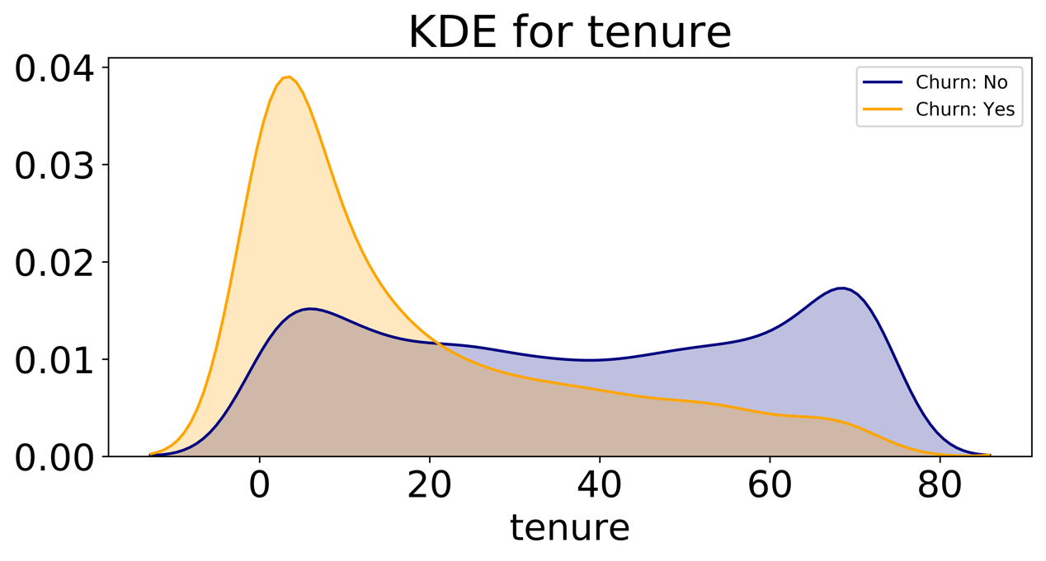

图 4‑31 用户入网时长对客户流失的曲线图

**结论：**

在网时长越久，流失率越低，符合一般经验

在网时间达到三个月，流失率小于在网率，证明用户心理稳定期一般是三个月。

* + 是否有多条线路（Yes，No，No Phone Service）

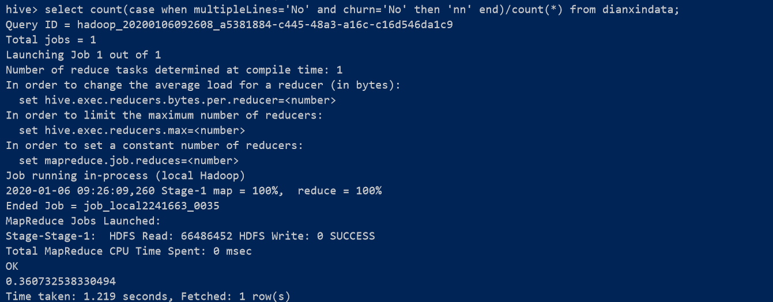

图 4‑32 无多条线路且为非流失用户的比例

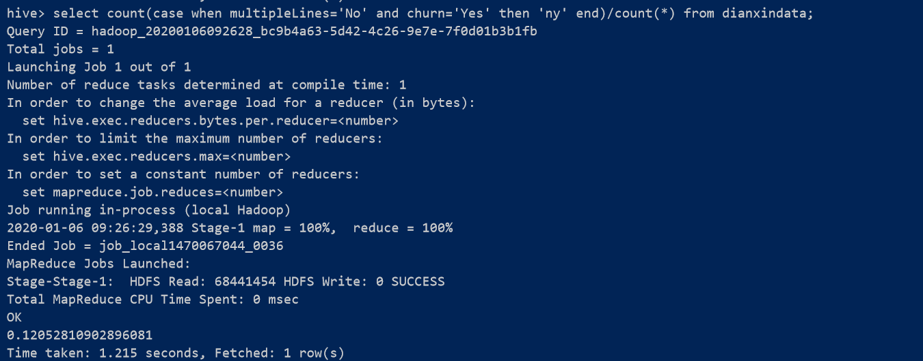

图 4‑33 无多条线路且为流失用户的比例

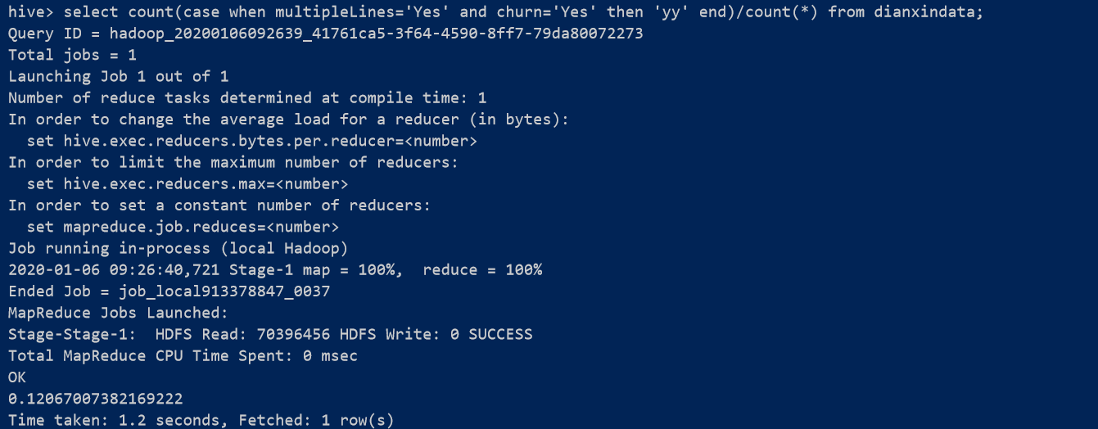

图 4‑34 有多条线路且为流失用户的比例

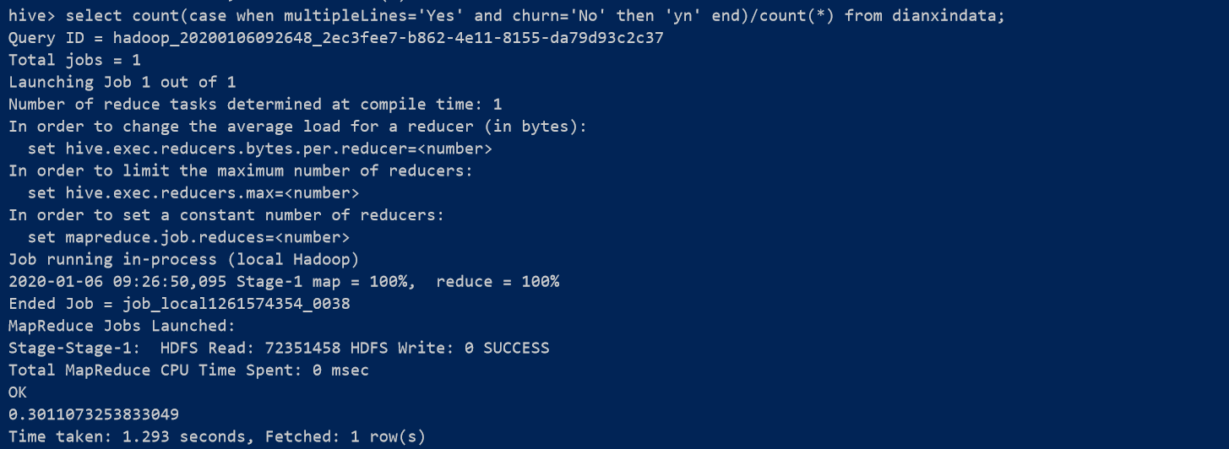

图 4‑35 有多条线路且为非流失用户的比例

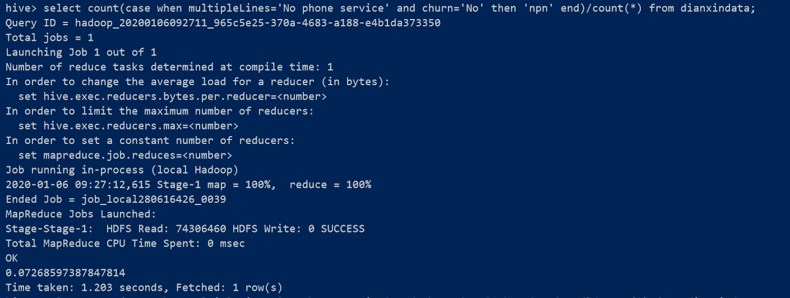

图 4‑36 无电话服务且为非流失用户的比例

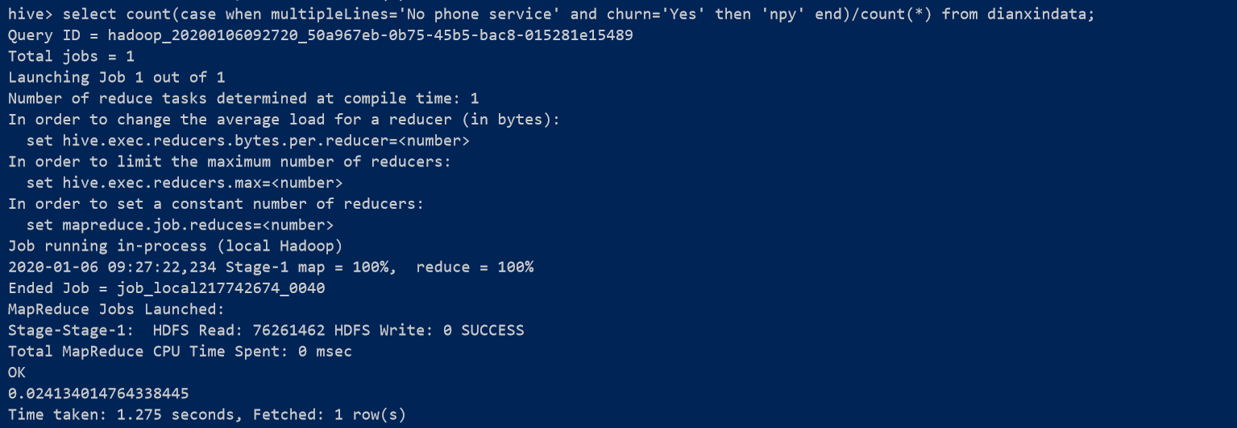

图 4‑37 无电话服务且为流失用户的比例

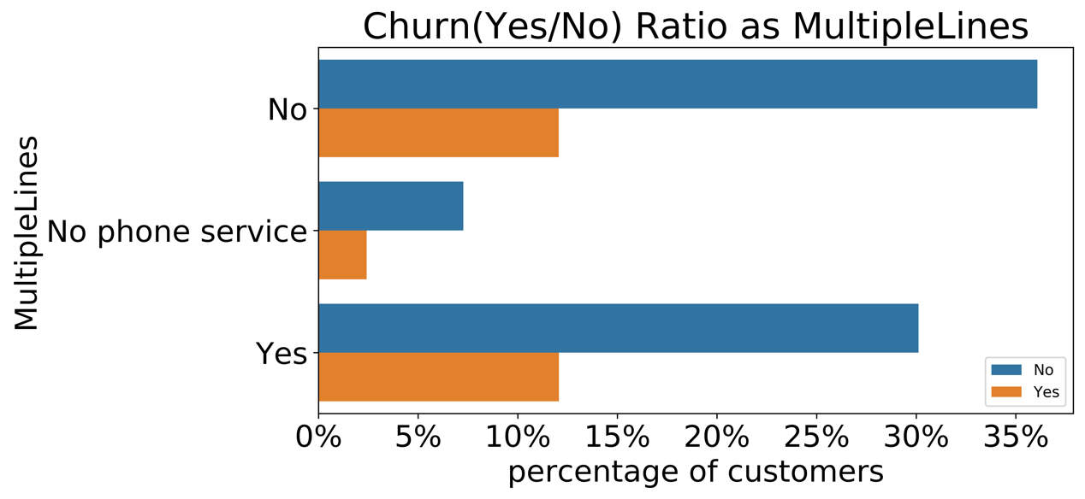

图 4‑38 客户是否有多条线路对用户流失的影响

**结论：**

是否有多条线路整体对用户流失影响不大

* + 互联网服务提供商（DSL，Fiber optic，No）

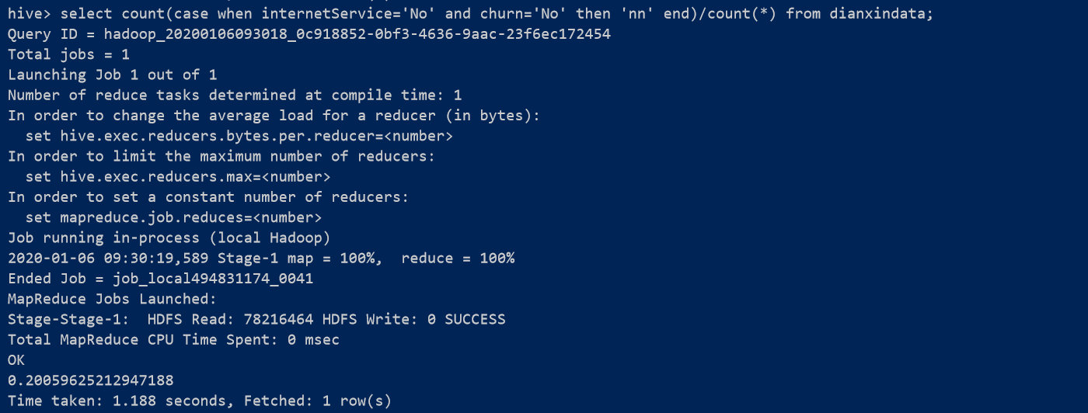

图 4‑39 无互联网提供商且为非流失用户的比例

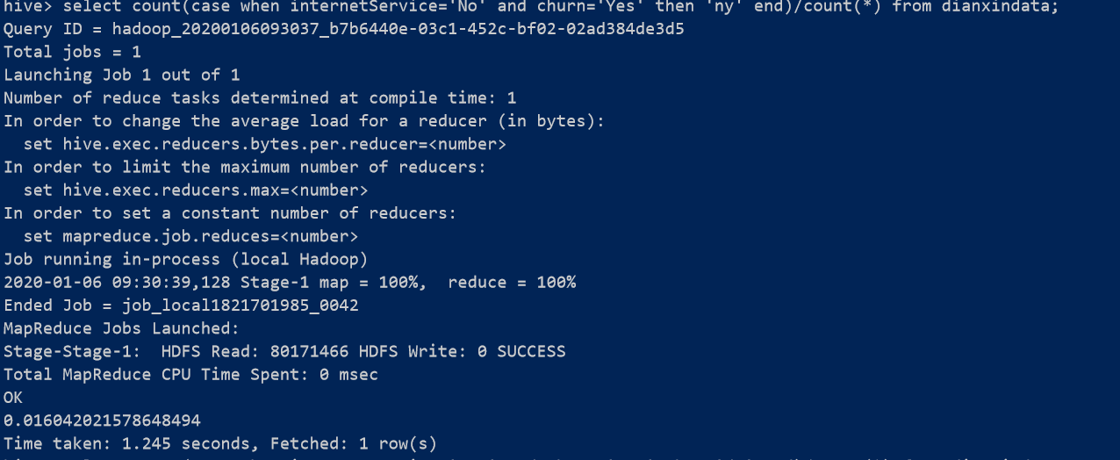

图 4‑40 无互联网服务提供商且为流失用户的比例

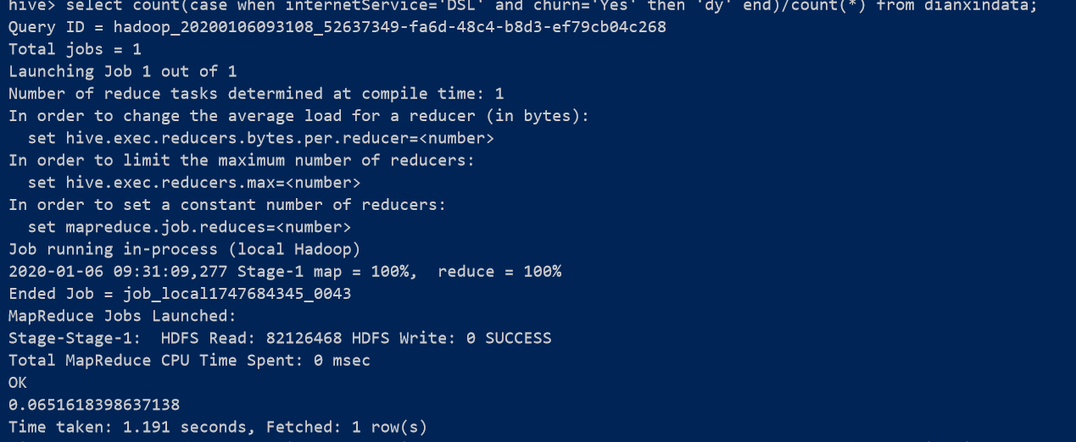

图 4‑41 提供商为DSL且为流失用户的比例

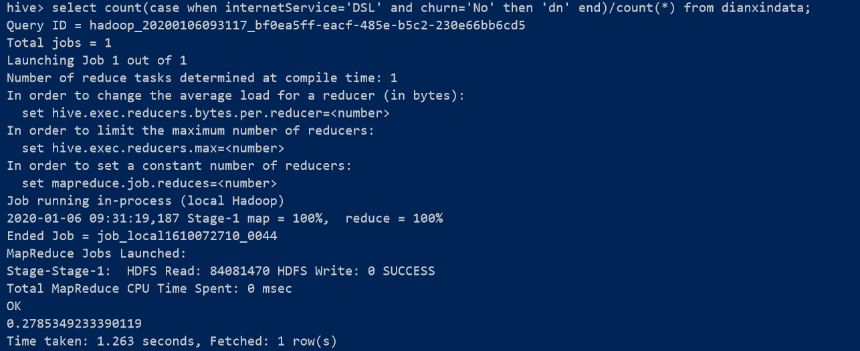

图 4‑42 提供商为DSL且为非流失用户的比例

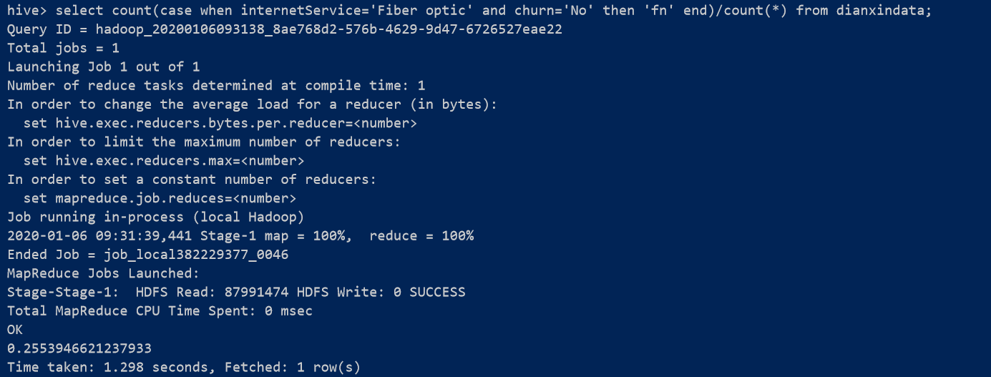

图 4‑43 提供商为光纤且为非流失用户的比例

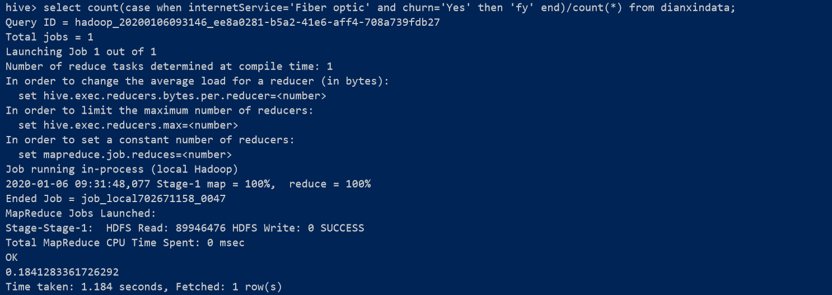

图 4‑44 提供商为光纤且为流失用户的比例

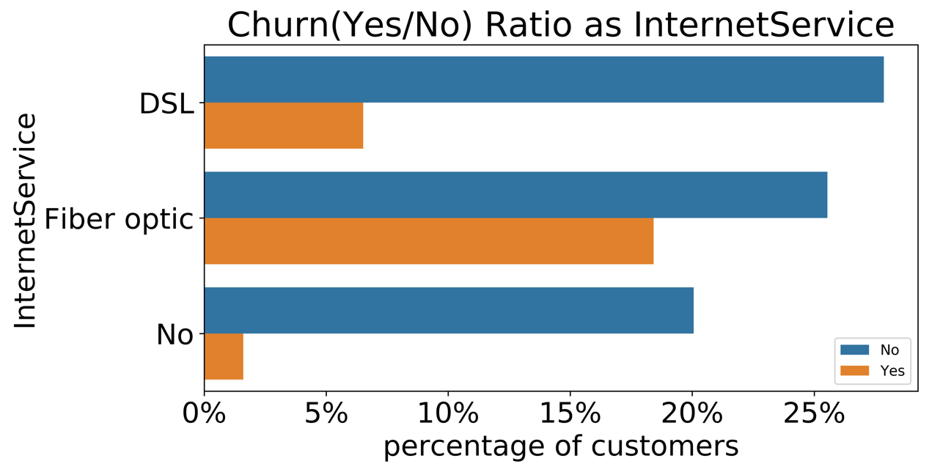

图 4‑45 互联网提供商对用户流失的影响

**结论：**

光纤用户的流失占比较高

* + 有互联网服务（DSL，Fiber optic）的用户是否绑定安全、备份、保护、技术支持服务，流媒体电视、电影服务

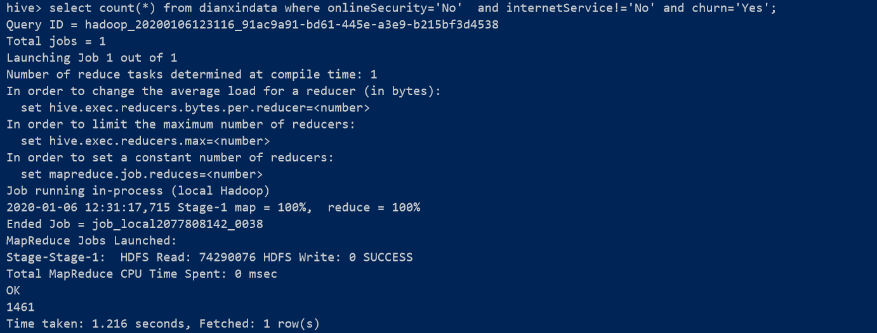

图 4‑46 有互联网服务且不具有安全性服务的流失用户人数

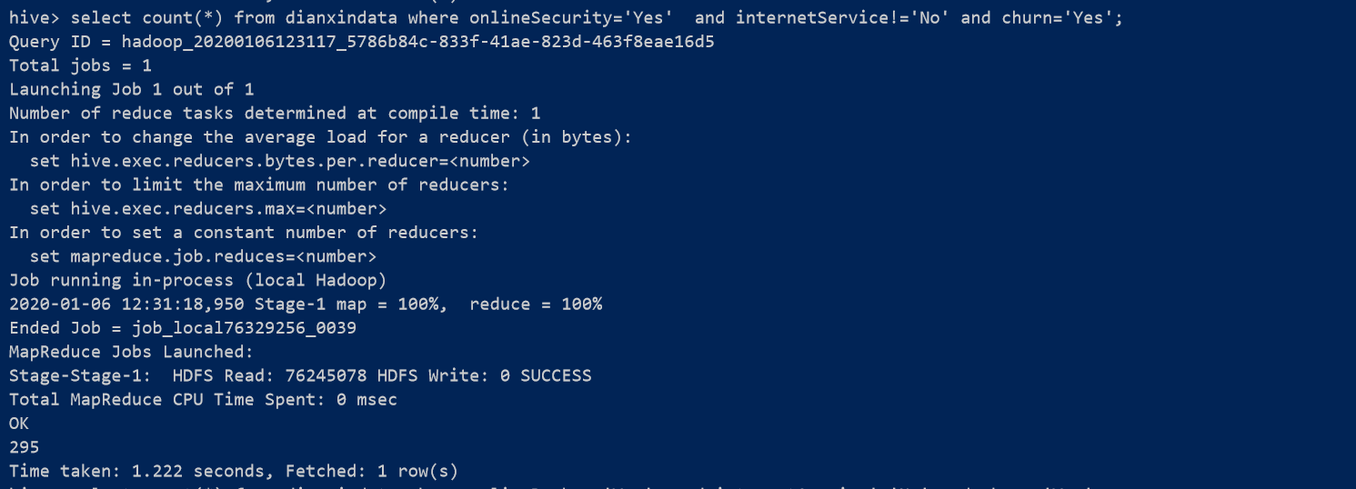

图 4‑47 有互联网服务且具有安全性服务的流失用户数量

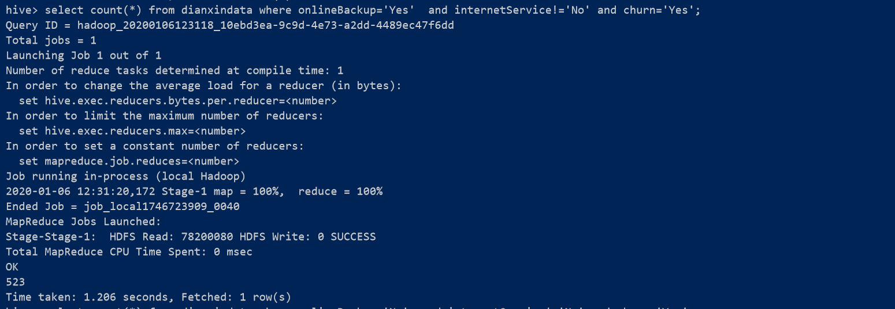

图 4‑48 有互联网服务且具有在线备份服务的流失用户人数

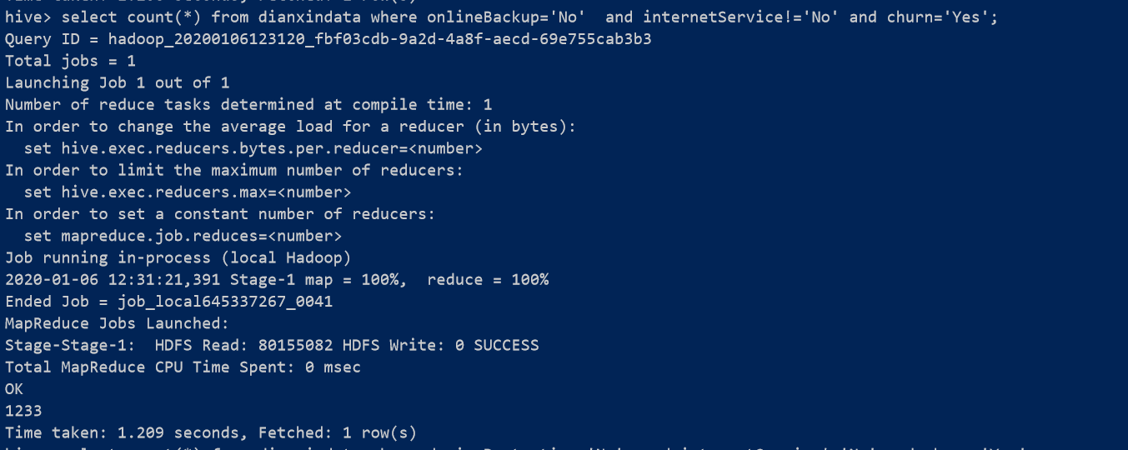

图 4‑49 有互联网服务且不具有在线备份服务的非流失用户人数

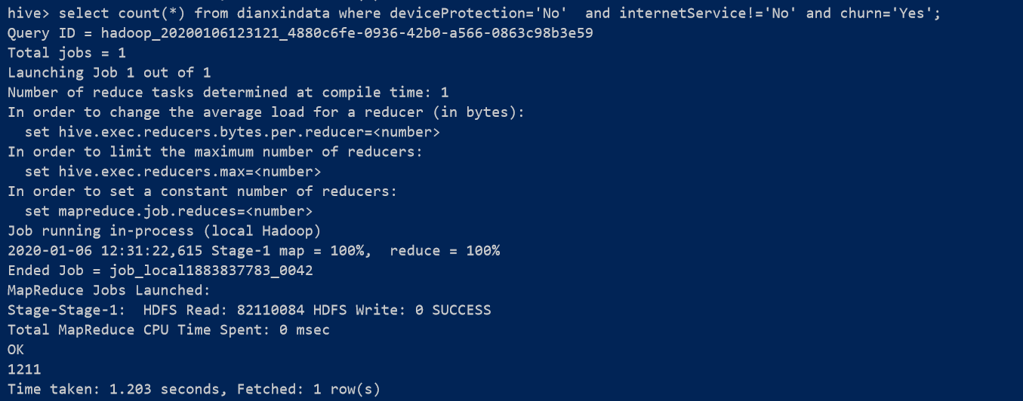

图 4‑50 有互联网服务且不具有设备支持服务的流失用户人数

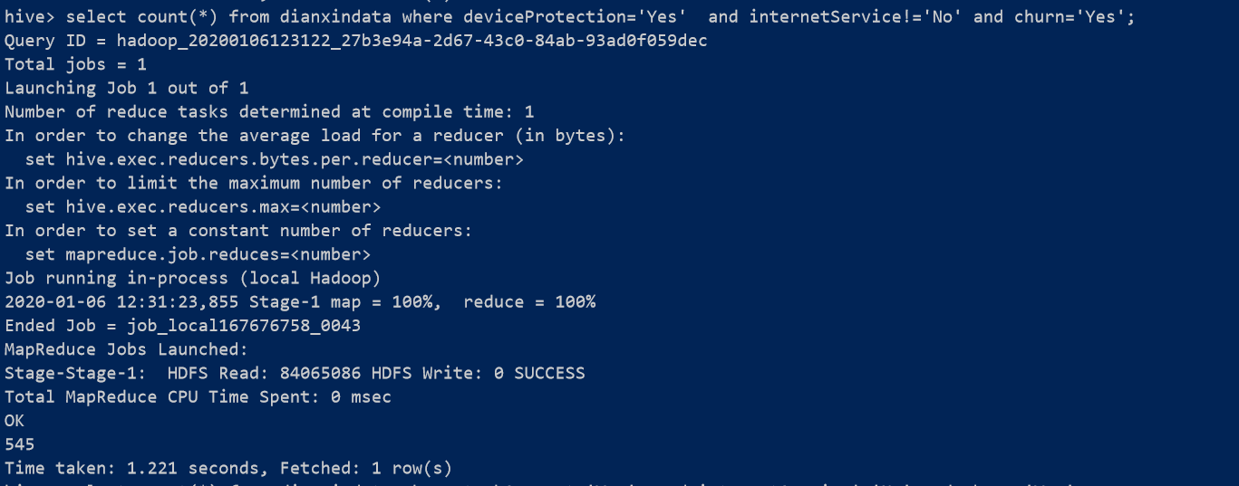

图 4‑51 有互联网服务且具备设备支持服务的流失用户人数

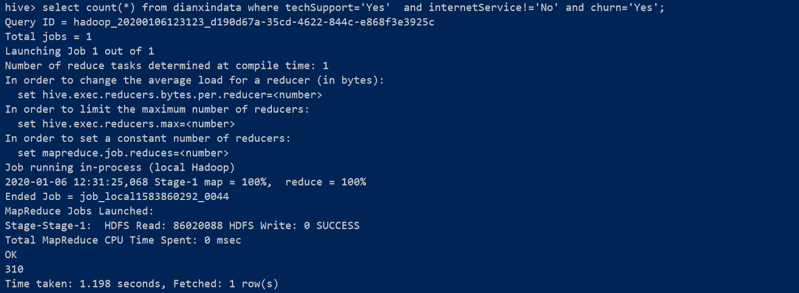

图 4‑52 有互联网服务且具备技术支持服务的流失用户人数

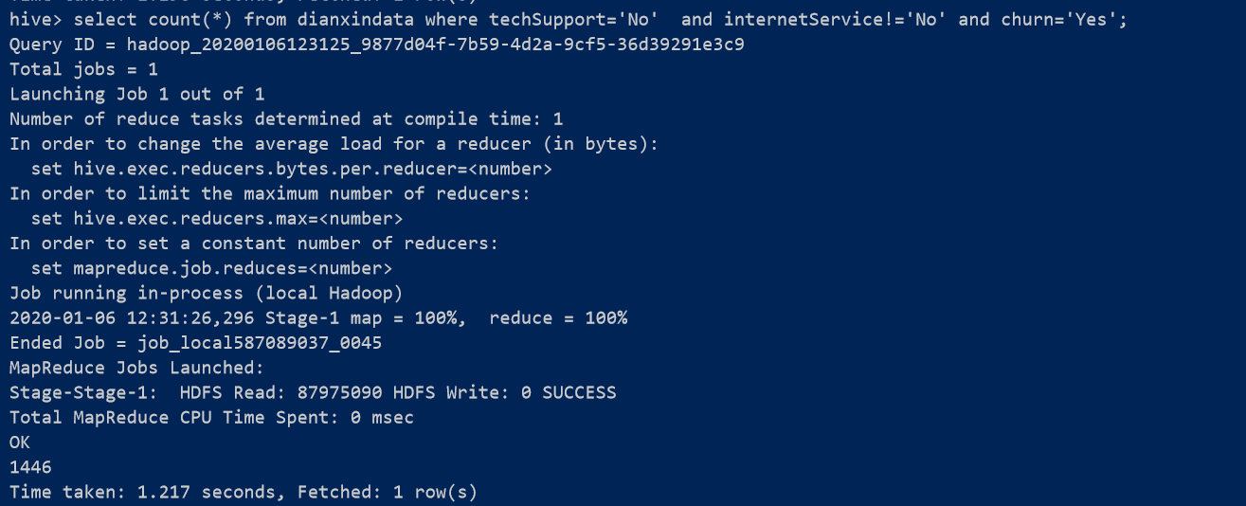

图 4‑53 有互联网服务且不具备技术支持服务的流失用户人数

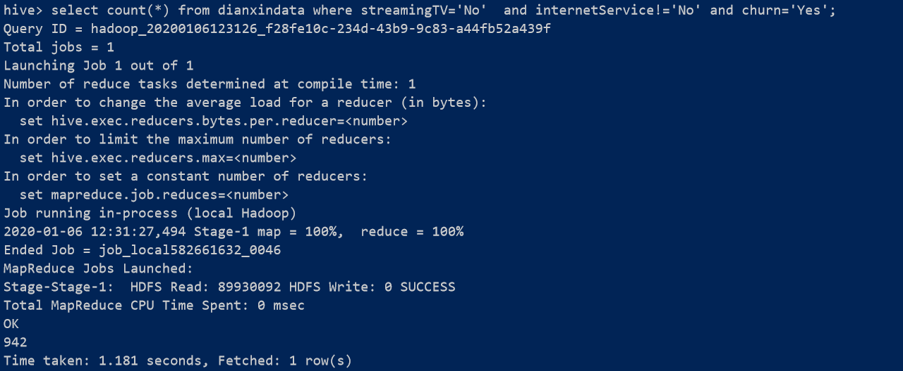

图 4‑54 有互联网服务且不具备流媒体电视服务的流失用户人数

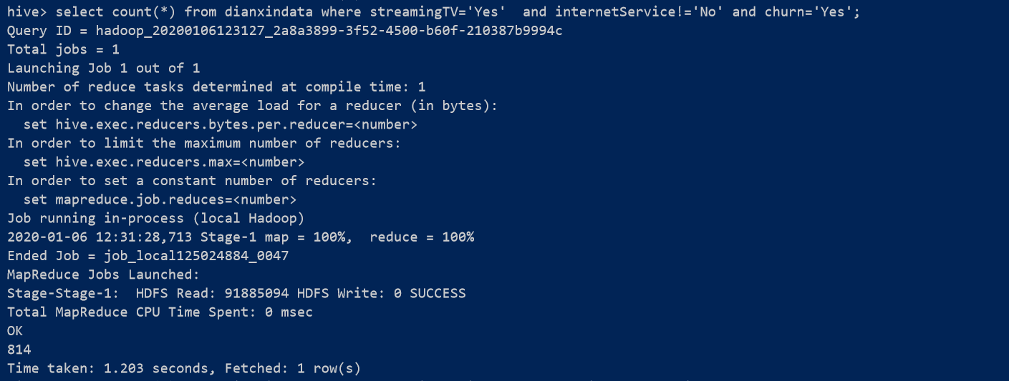

图 4‑55 有互联网服务且具备流媒体电视服务的流失用户人数

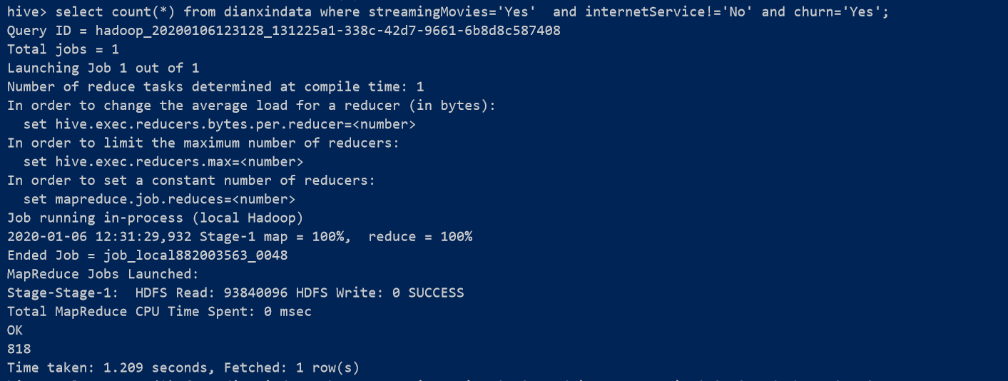

图 4‑56 有互联网服务且具备流媒体电影服务的流失用户人数

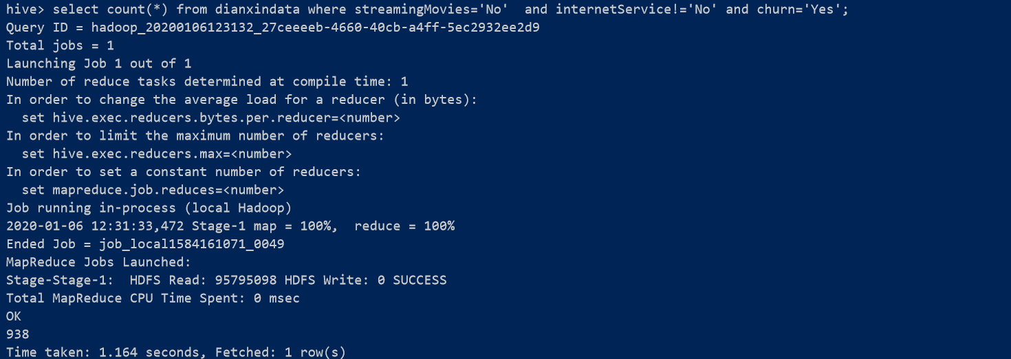

图 4‑57 有互联网服务提不具备流媒体电影服务的流失用户人数

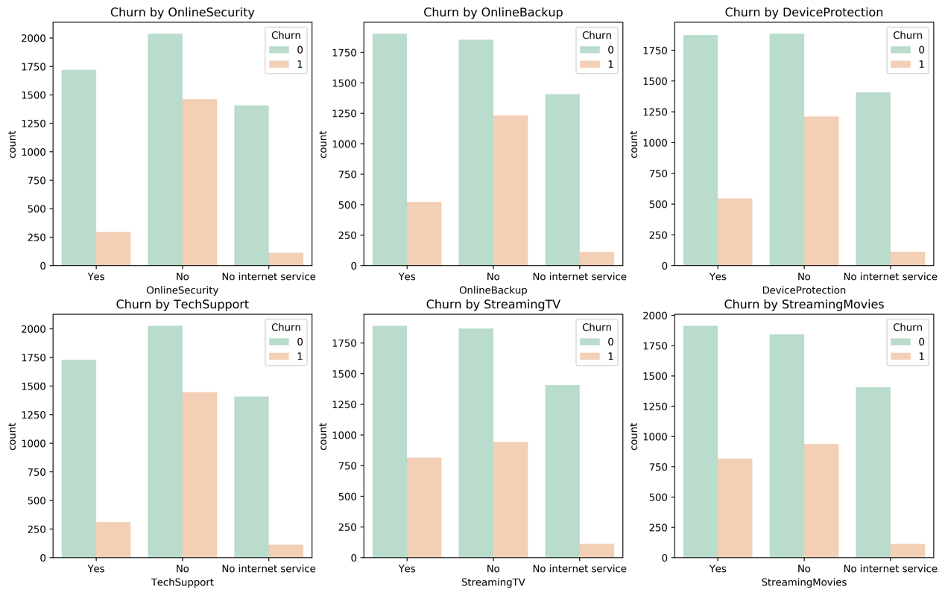

图 4‑58 网络安全服务、在线备份业务、设备保护业务、技术支持服务、网络电视、网络电影和无互联网服务对客户流失率的影响

**结论：**

由图可以看出，在网络安全服务、在线备份业务、设备保护业务、技术支持服务、网络电视和网络电影六个变量中，没有互联网服务的客户流失率值是相同的，都是相对较低。这可能是因为以上六个因素只有在客户使用互联网服务时才会影响客户的决策，这六个因素不会对不使用互联网服务的客户决定是否流失产生推论效应。

绑定了安全、备份、保护、技术支持服务的流失率较低；附加流媒体电视、电影服务的流失率占比较高。

1. 合同属性分析
   * 是否采用无纸化账单(Yes,No)和签订合同(Month-to-month,One year,Two year)方式的不同

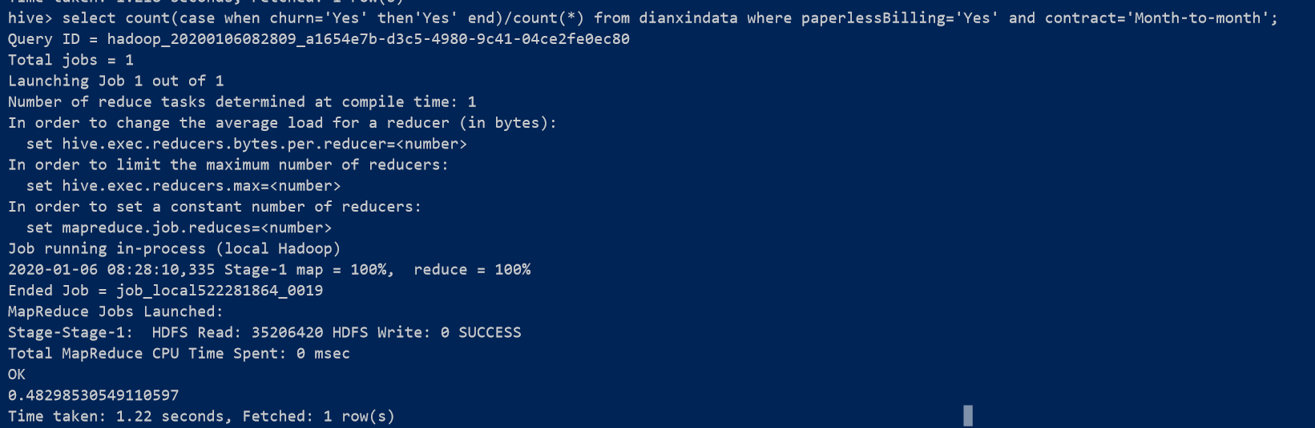

图 4‑59 采用无纸化账单且签订合同为按月签订方式的数量

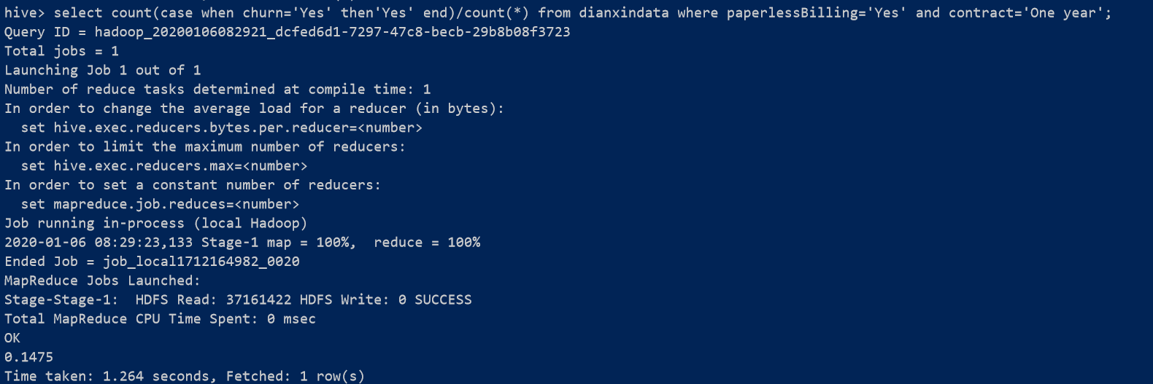

图 4‑60 采用无纸化账单且签订合同为按一年签订方式的数量

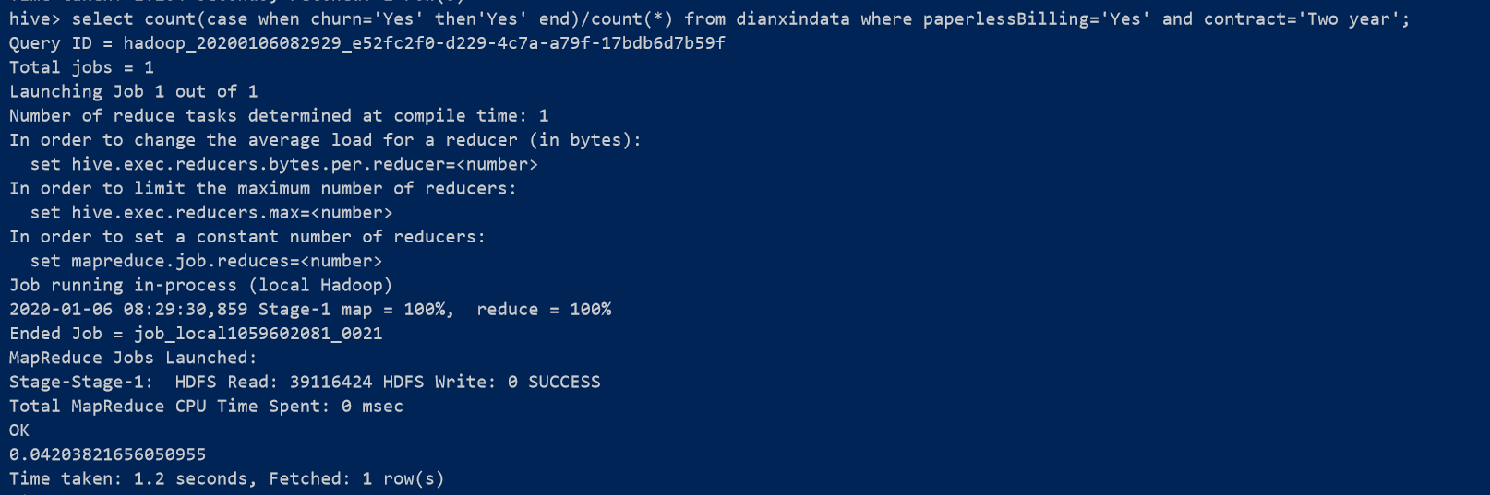

图 4‑61 采用电子支票支付且签订合同为按两年签订方式的数量

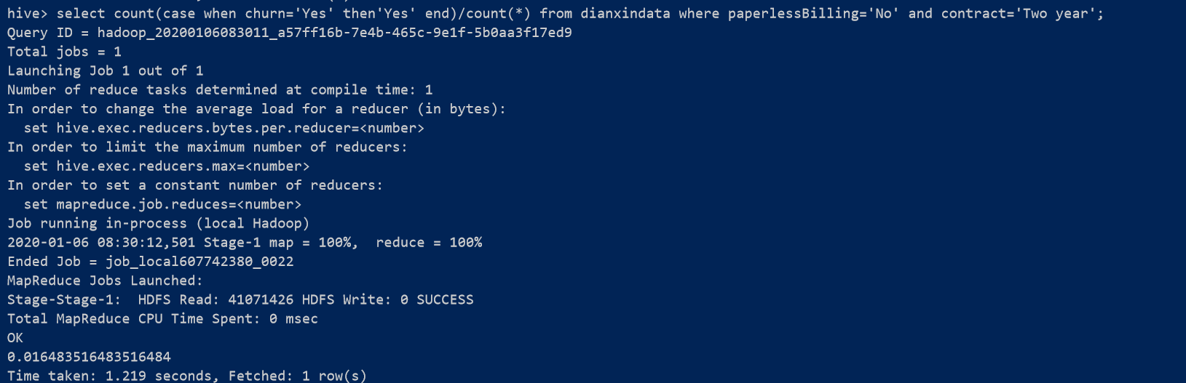

图 4‑62 不采用无纸化账单且签订合同为按两年签订方式的数量

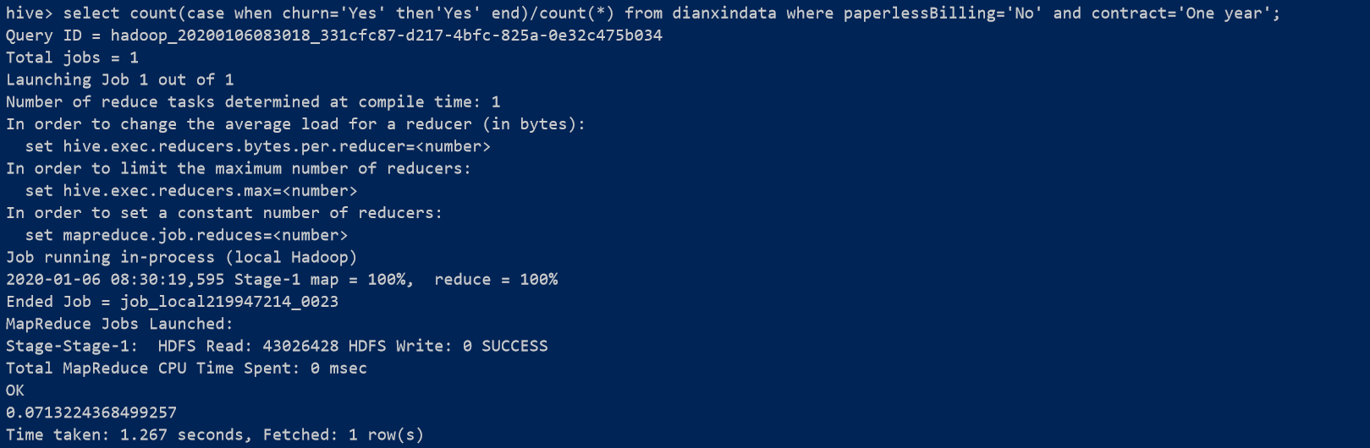

图 4‑63 不采用无纸化账单且签订合同为按一年签订方式的数量

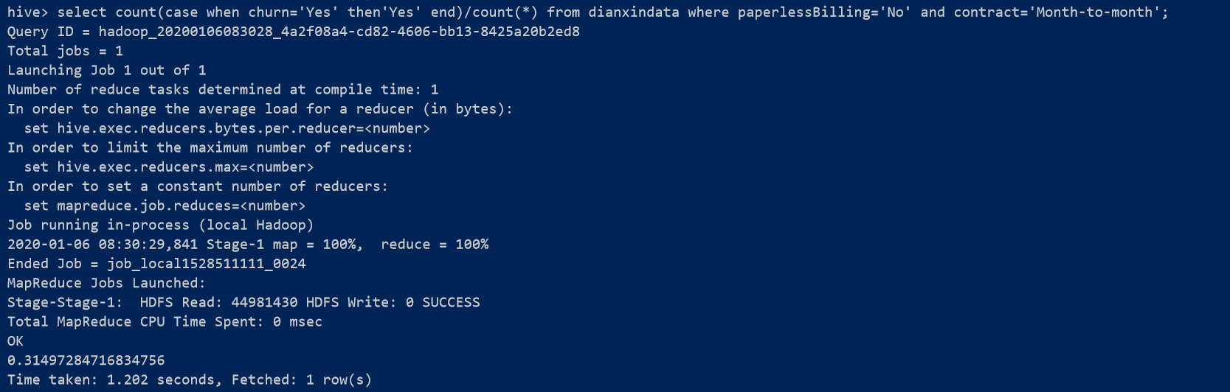

图 4‑64 不采用无纸化账单且签订合同为按月签订方式的数量

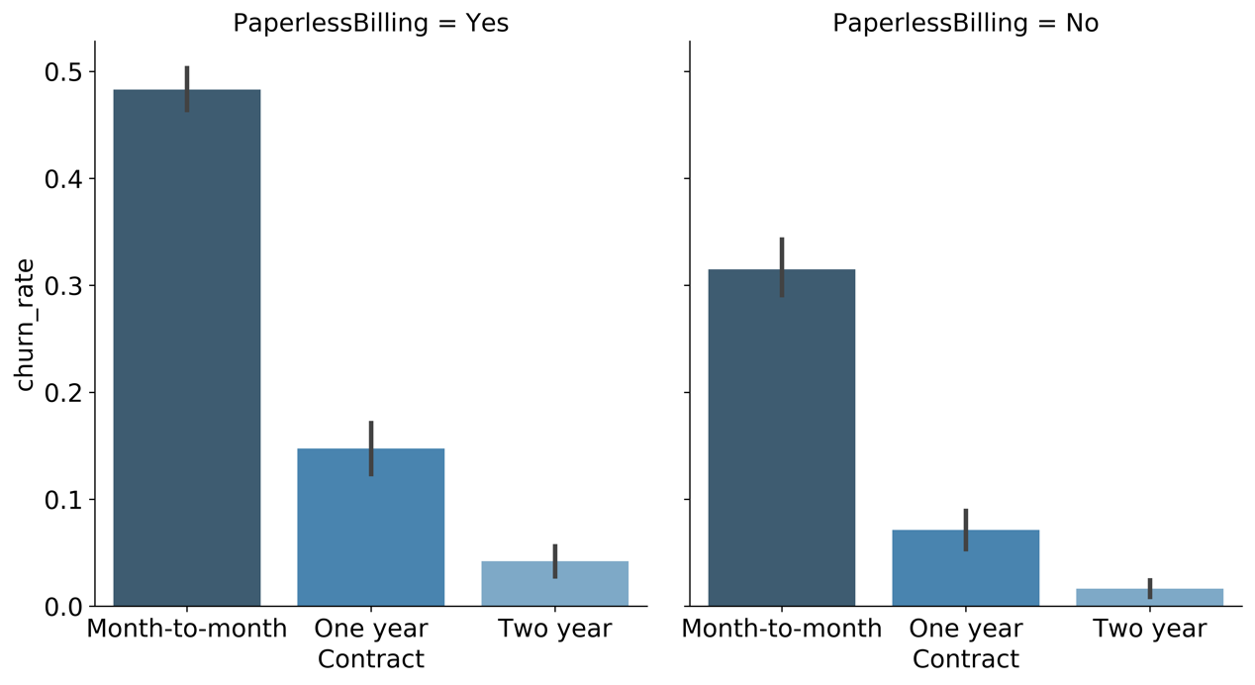

图 4‑65 是否使用无纸化账单以及签订合同方式对用户流失的影响

**结论：**

签订合同方式对客户流失率影响为：按月签订 > 按一年签订 > 按两年签订，证明长期合同最能保留客户

* + 付款方式（Bank transfer,Credit card,Electronic check,Mailed check）

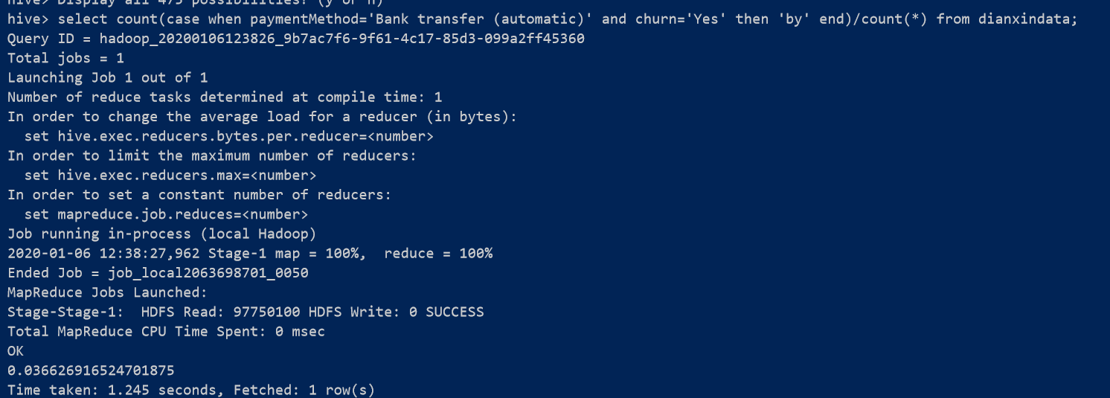

图 4‑66 使用银行转账支付且为流失用户的比例

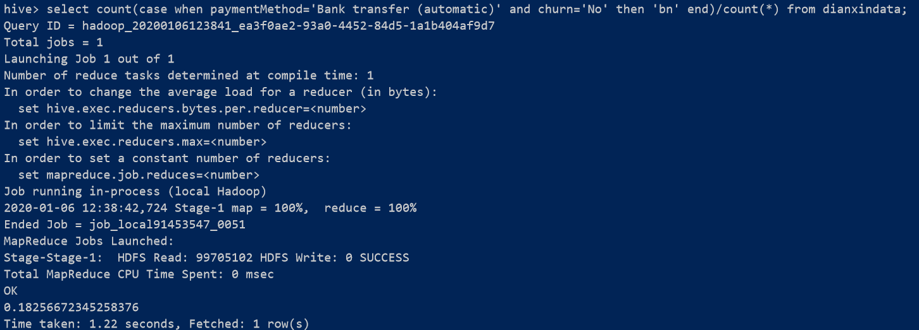

图 4‑67 使用银行转账支付且为非流失用户的比例

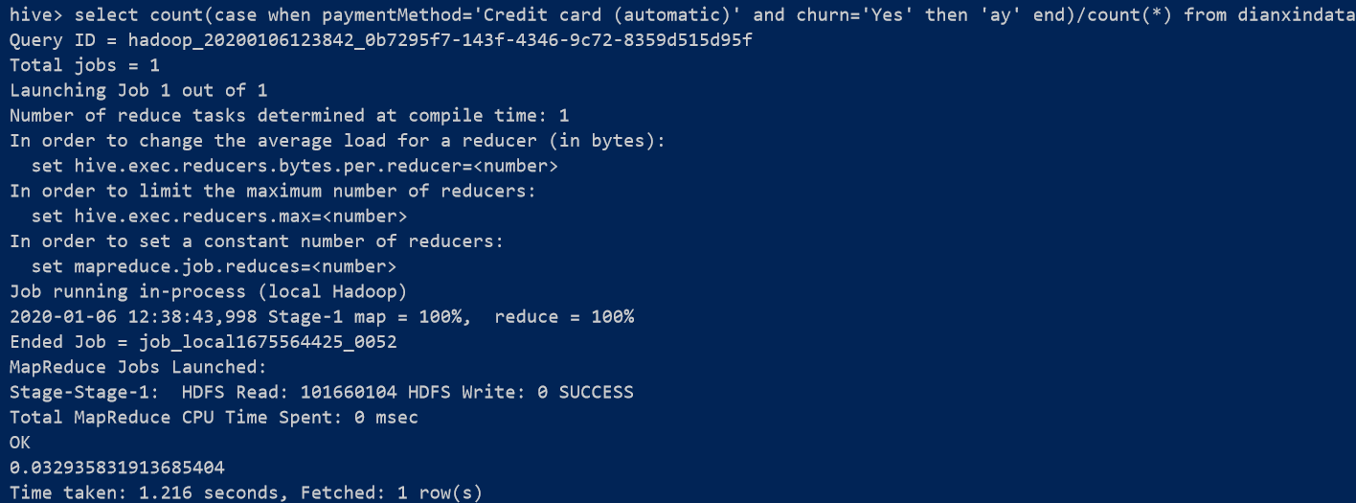

图 4‑68 使用信用卡支付且为流失用户的比例

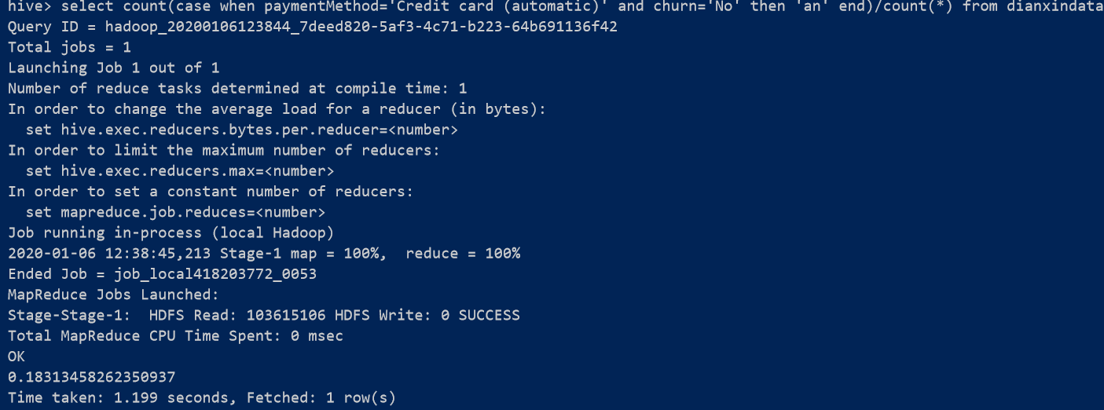

图 4‑69 使用信用卡支付且为非流失用户的比例

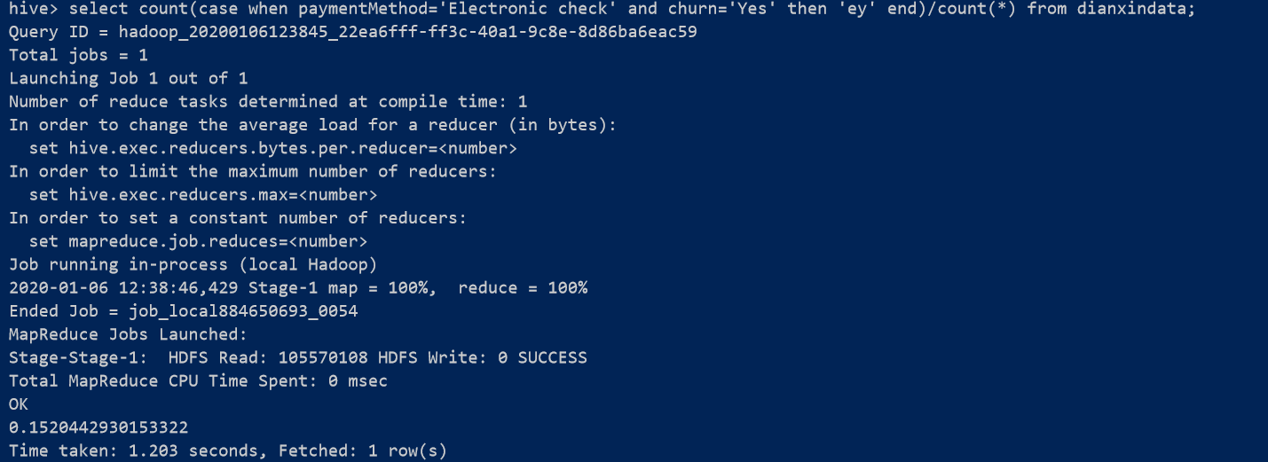

图 4‑70 采用电子支票且为流失用户的比例

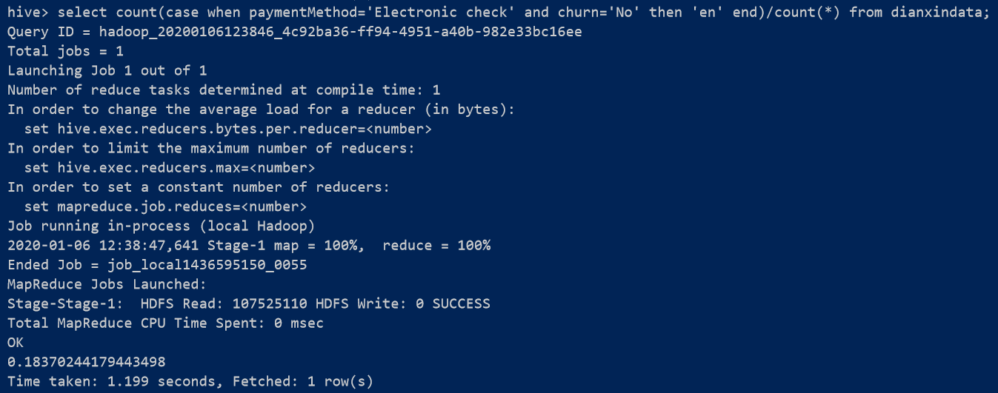

图 4‑71 采用电子支票且为非流失用户的的比例

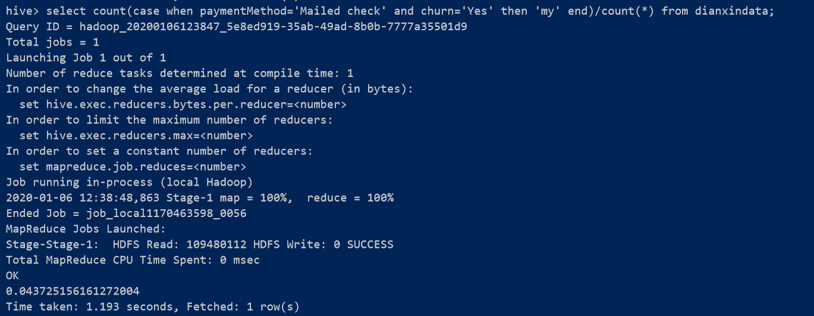

图 4‑72 采用邮寄支票且为流失用的的比例

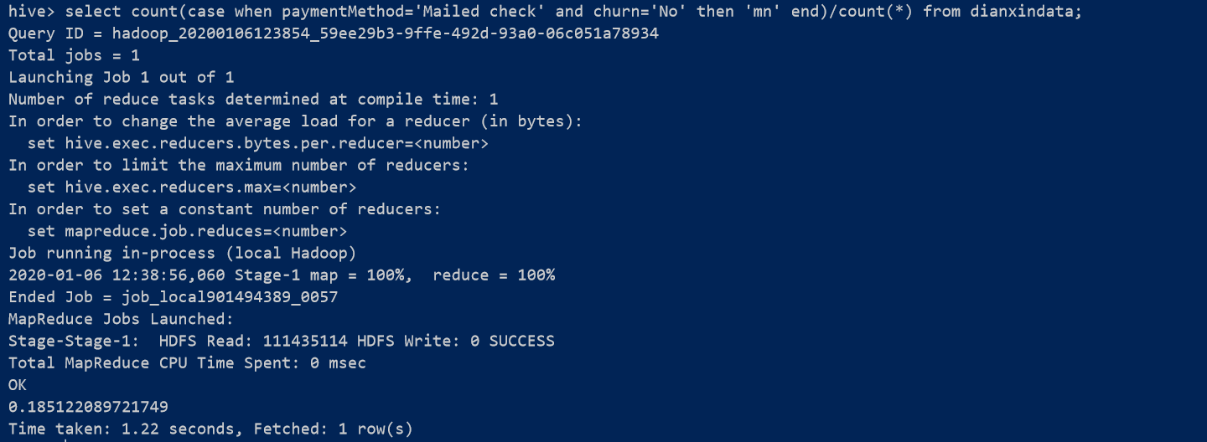

图 4‑73 采用邮寄支票且为非流失用户的比例

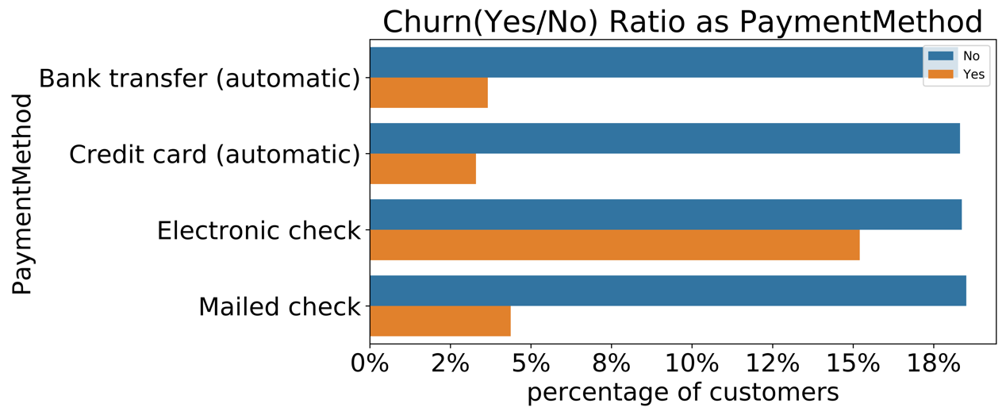

图 4‑74 客户的付款方式的人数比例以及对用户流失的影响

**结论：**

由上图可以看出，在四种支付方式中，使用Electronic check的用户流流失率最高，其他三种支付方式基本持平，因此可以推断电子账单在设计上影响用户体验。

* + 用户月消费额和年消费额



图 4‑75

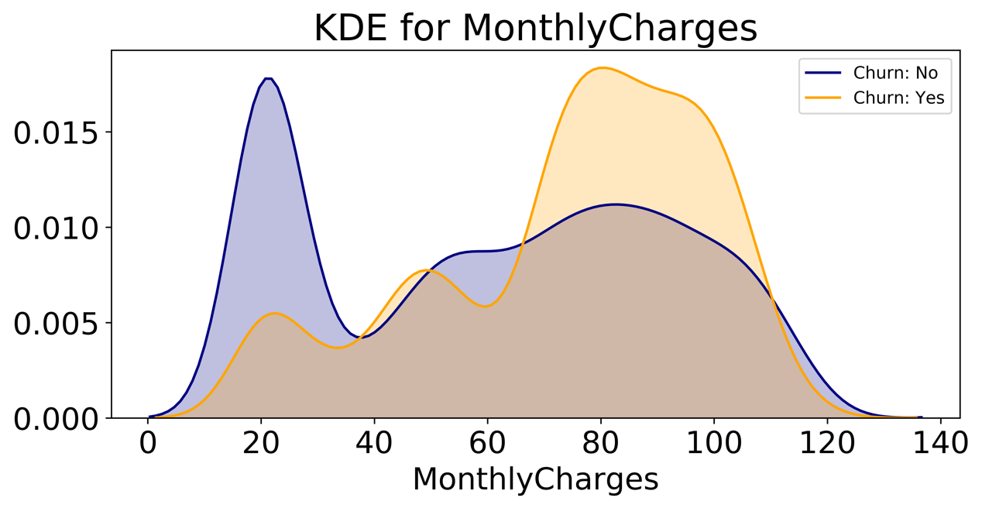

图 4‑76 月消费额对客户流失影响的曲线图

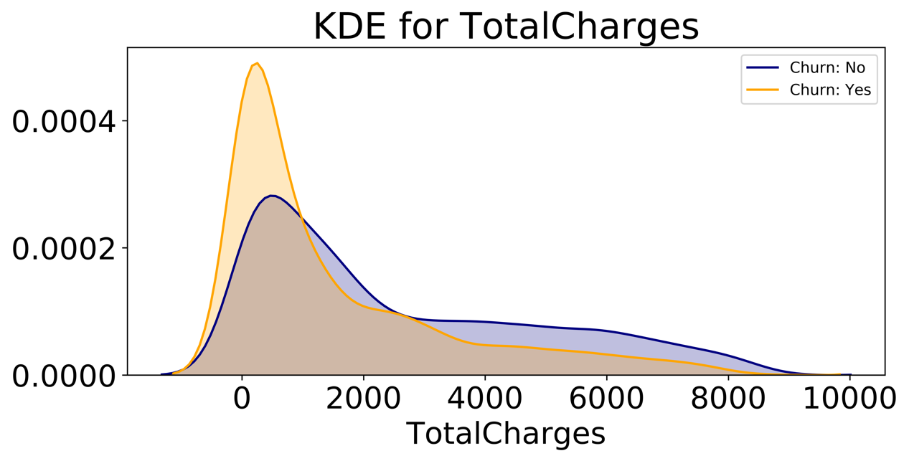

图 4‑77 年消费额对客户流失的影响

**结论：**

月消费额大约在70-110之间用户流失率较高

长期来看，用户总消费越高，流失率越低，符合一般经验。

#### 将结果可视化

我们利用Html和CSS简单制作了一个网页，将上述所得结果呈现给用户。

网页地址为：<http://47.93.163.14>



图 4‑78 网页展示



图 4‑79 网页展示

### 使用sklearn进行数据建模

#### 进行数据处理

* 1. TotalCharges表示总费用，这里为对象类型，需要转换为float类型，这里存在11个缺失值，由于数量不多我们可以直接删除这些行



图 4‑80 数据清洗

* 1. 使用热地图显示相关系数

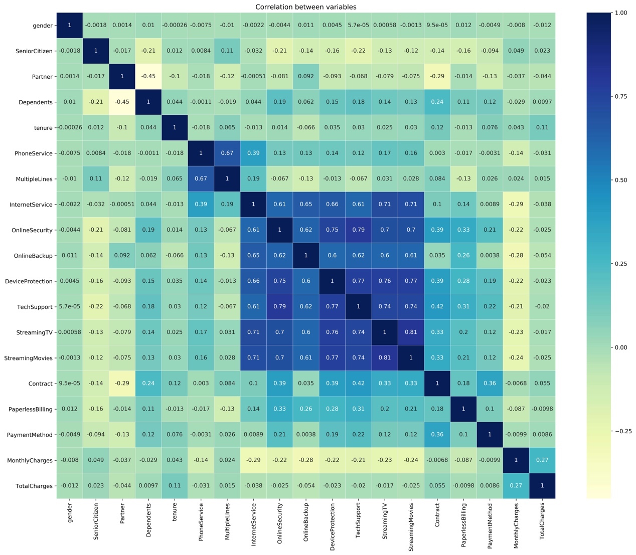

图 4‑81 用热地图显示相关系数

从上图可以看出，互联网服务、网络安全服务、在线备份业务、设备保护业务、技术支持服务、网络电视和网络电影之间存在较强的相关性，多线业务和电话服务之间也有很强的相关性，并且都呈强正相关关系。

* 1. 使用corr()方法查看电信用户是否流失与各变量之间的相关性。

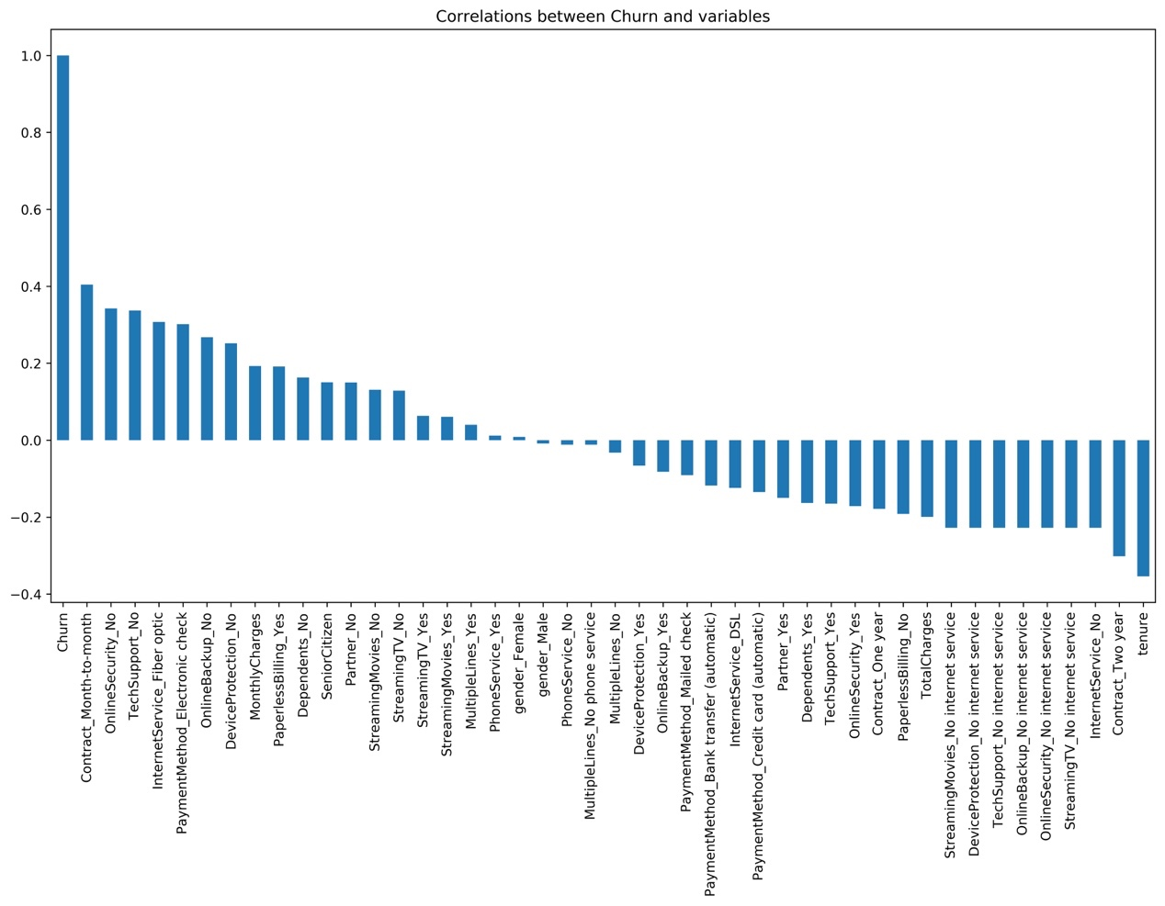

图 4‑82 电信用户是否流失与各变量之间的相关性

* 1. 由图 4‑可以看出，变量gender 和 PhoneService 处于图形中间，其值接近于 0 ，这两个变量对电信客户流失预测影响非常小，可以直接舍弃。



图 4‑83 舍弃变量gender 和 PhoneService

* 1. 对客户的职位、月费用和总费用进行去均值和方差缩放，对数据进行标准化。标准化数据，保证每个维度的特征数据方差为1，均值为0，使得预测结果不会被某些维度过大的特征值而主导。



图 4‑84 对数据进行标准化

* 1. 在对职位、月费用和总费用进行处理后，利用箱型图查看数据是否存在异常值。

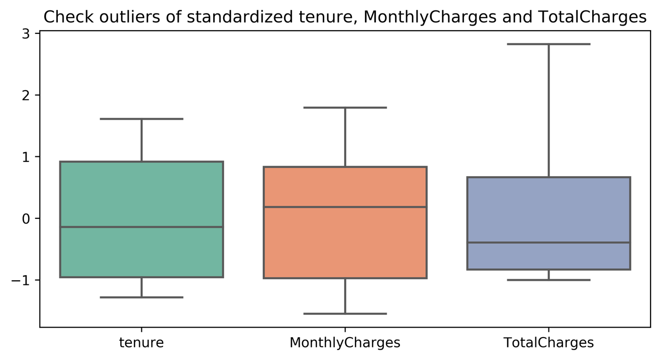

图 4‑85 查看数据是否存在异常值

由以上结果可以看出，在三个变量中不存在明显的异常值。

* 1. 查看对象类型字段中存在的值。



图 4‑86 查看对象类型字段中存在的值

* 1. 综合之前的结果来看，在六个变量中存在No internet service，即无互联网服务对客户流失率影响很小，这些客户不使用任何互联网产品，因此可以将No internet service 和 No 是一样的效果，可以使用 No 替代 No internet service。



图 4‑87 使用 No 替代 No internet service

* 1. 使用Scikit-learn标签编码,将分类数据转换为整数编码：



图 4‑88 将分类数据转换为整数编码

#### 模型训练

1. 我们需要将数据集拆分为训练集和测试集以进行验证。 由于我们所拥有的数据集是不平衡的，所以最好使用分层交叉验证来确保训练集和测试集都包含每个类样本的保留人数。 交叉验证函数StratifiedShuffleSplit，功能是从样本数据中随机按比例选取训练数据（train）和测试数据（test） 参数 n_splits是将训练数据分成train/test对的组数，可根据需要进行设置，默认为10 参数test_size和train_size是用来设置train/test对中train和test所占的比例 参数 random_state控制是将样本随机打乱。



图 4‑89 拆分数据集

1. 选择机器学习算法。这里采用了8种算法。分别是随机森林、支持向量机、logistic回归、k-近邻、朴素贝叶斯、决策树、adaboost算法、GradientBoosting算法。



图 4‑90 定义分类算法

1. 训练模型。



图 4‑91 训练模型

#### 模型评估

召回率（recall）的含义是：原本为对的当中，预测为对的比例（值越大越好，1为理想状态）

精确率、精度（precision）的含义是：预测为对的当中，原本为对的比例（值越大越好，1为理想状态）

F1分数（F1-Score）指标综合了Precision与Recall的产出的结果

F1-Score的取值范围从0到1的，1代表模型的输出最好，0代表模型的输出结果最差。



图 4‑92 计算召回率，精确率，F1-Score

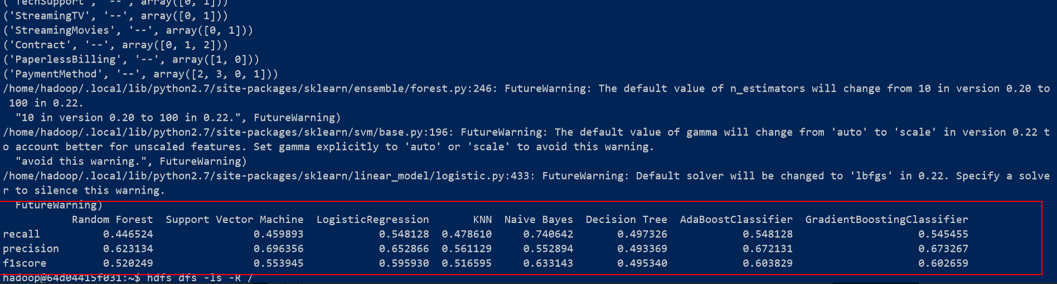

图 4‑93 模型评估结果

综上所述，在10种分类算法中朴素贝叶斯（Naive Bayes）的F1分数最大为63.31%，所以使用朴素贝叶斯模型效果最好。

### 结论建议

1. 分析用户特征与流失的关系。

老年用户与未婚，无亲属用户更容易流失。

电话服务对用户的流失没有直接的影响。

提供的各项网络服务项目能够降低用户的流失率。

签订合同越久，用户的留存率越高。

采用电子支票支付的用户更易流失

1. 从整体情况看，流失用户的普遍具有哪些特征？



图 4‑94 高流失率用户的特征

1. 针对性给出增加用户黏性、预防流失的建议。

推荐老年用户采用数字网络，且签订2年期合同（可以各种辅助优惠等营销手段来提高2年期合同的签订率），若能开通相关网络服务可增加用户粘性，因此可增加这块业务的推广，同时考虑改善电子账单支付的用户体验。

电信业的竞争重点集中在对客户市场的争夺，这要求各大电信运营商将更多的精力投入到客户市场。做好客户的培育、巩固和回流工作，这三个方面的工作是相互促进、相互补充的。针对客户的回流工作，可采取以下措施以尽可能地降低客户的流失率。

1. 开展个性化服务

现阶段企业服务水平的差异不是体现在大众化服务上而是体现在个性化服务上。目前电信消费群体对个性化消费的要求越老趣高、电信企业如何适应消费群体定制化服务的要求，将特色服务作为企业新的竞争力和业务增长点，是电信企业迫切需要解决的问题。例如：针对老年用户、无亲属、无伴侣的用户推出定制服务。如亲属套餐、温暖套餐等，一方面加强与其它用户关联度，另一方对特定用户提供个性化服务。

1. 做好客户的开发和维持工作

良好的客户关系对于项目的成功有着不可低估的作用。及时掌握客户的通信需求，可以增进人与人之间的情感交流与思想沟通等，企业间的合作最终是人与人之间的合作。例如：针对新注册用户，推送半年优惠如赠送消费券，以渡过用户流失高峰期。针对光纤用户和附加流媒体电视、电影服务用户，重点在于提升网络体验、增值服务体验，一方面推动技术部门提升网络指标，另一方面对用户承诺免费网络升级和赠送电视、电影等包月服务以提升用户黏性。针对在线安全、在线备份、设备保护、技术支持等增值服务，应重点对用户进行推广介绍，如首月免费体验。

1. 完善自身业务能力

电信运营商吸对现有的业务做好进一步的宣传工作。对客户需要而企业暂时不能开放提供的业务则要加大内部研发工作，不能让需求在等待中消失更不能因能力不足而失去收入增长的机会。此外还要认真研究市场，做好业务的预测工作。例如：针对单月合同用户，建议推出年合同付费折扣活动，将月合同用户转化为年合同用户，提高用户在网时长，以达到更高的用户留存。 针对采用电子支票支付用户，建议定向推送其它支付方式的优惠券，引导用户改变支付方式。

# 完成情况与问题讨论

## 实际完成情况

本文首先介绍了目前电信市场用户流失的背景以及现状，并针对所选数据集进行分析和挖掘，所做的主要工作总结如下：

为探讨影响电信市场用户流失的因素，我们主要使用Hive来进行数据分析，得到了用户的各个特征与流失率的关系，得出流失用户普遍具有的特征。

然后使用sklearn进行数据建模。首先进行数据清洗和变换，然后划分数据集并使用多个分类起进行训练，最后使用F1-Score进行模型评估。

最后对目前电信市场的现状提出了一些增加用户黏性、预防流失的建议。

## 问题与讨论

1. Sqoop向mysql导数据遇见错误如下

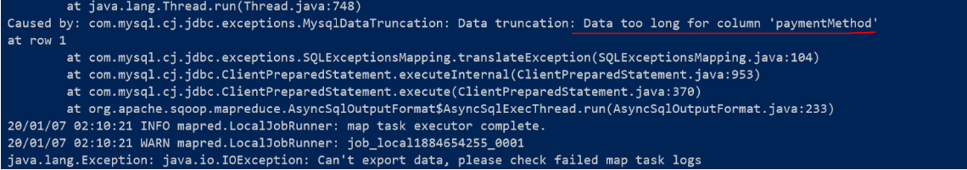

图 5‑1

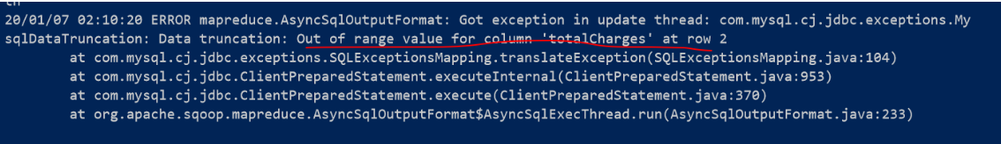

图 5‑2

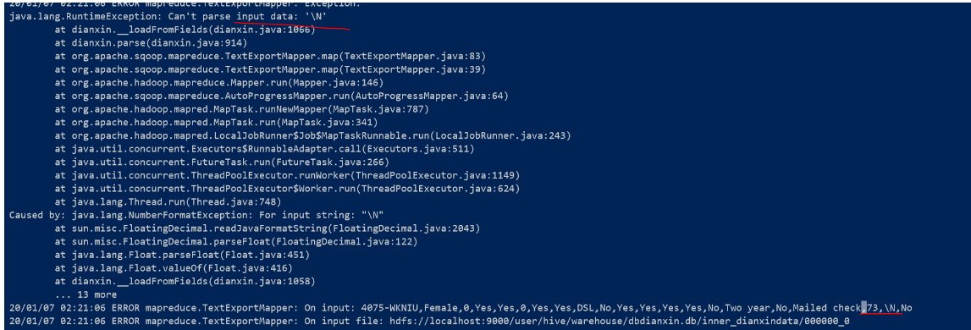

图 5‑3



图 5‑4

经分析，是mysql totalcharge与paymentmethod字段分配空间不足以及 hive用\N表示null。

**解决方案：**

给totalcharge与paymentmethod字分配足够空间如下

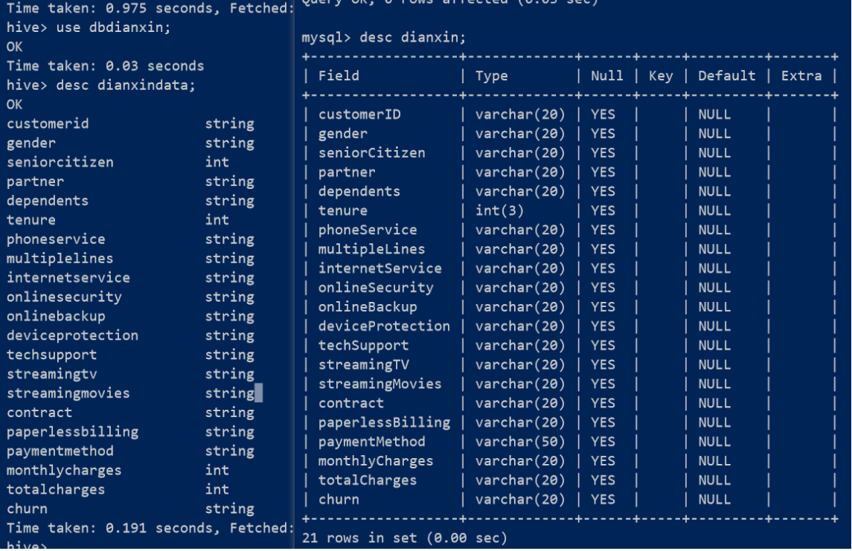

图 5‑5 给totalcharge与paymentmethod字分配足够空间

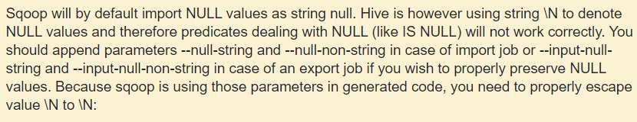

图 5‑6

通过以上的文档，知道hive用\N表示null，mysql 用null表示null，导出数据的时候需要用 -input-null-string 和-input-null-non-string  来正确保留和处理null值。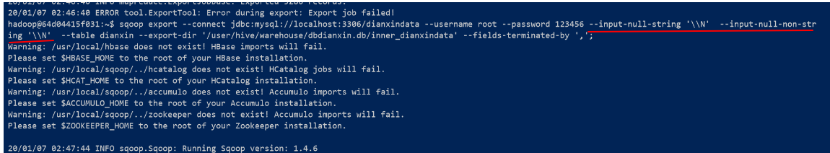

图 5‑7

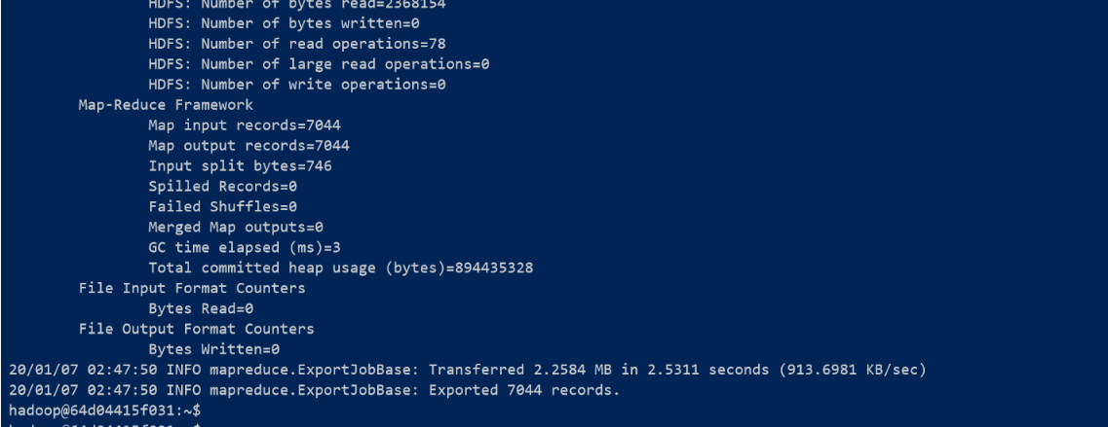

图 5‑8

1. Sqoop连接mysql错误：java.lang.NoClassDefFoundError。

Exception in thread "main" java.lang.NoClassDefFoundError: org/apache/commons/lang/StringUtils

**解决方案：**

参考博客链接：https://www.cnblogs.com/xiaobai1202/p/10916343.html

解决办法就是将这个类所在的jar包添加到Sqoop中，这个类所在的jar包是 commons-lang

第一步 下载commons-lang，下载地址

http://mirror.bit.edu.cn/apache//commons/lang/binaries/

第二步 把下载下来的文件解压 ：里面会得到好几个jar文件 我们需要的是 commons-lang

第三步 把该jar包放到Sqoop 下的lib文件夹下面即可

1. 版本兼容问题：

Hadoop3.2.0,Hive3.1.2,Sqoop1.4.7,Spark2.4.4

1. Ubuntu安装mysql没有提示设置密码的问题:

**解决方案：**

cat /etc/mysql

sudo cat debian.cnf

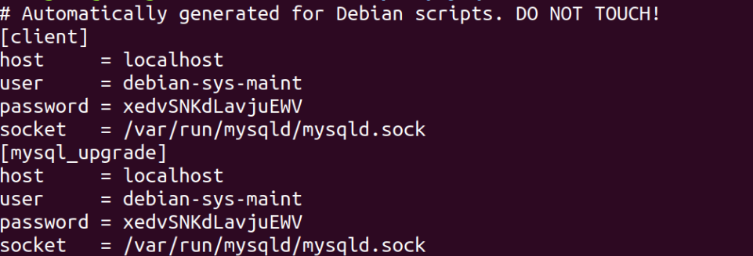

图 5‑9

使用上面文件中的user和passwd登陆mysql

登陆之后修改root用户的密码：

use mysql；

update user set authentication_string=PASSWORD("你的密码") where user='root';

update user set plugin="mysql_native_password";

flush privileges;

quit;

修改完之后，就可以使用mysql -u root -p和新设置的密码进入mysql

1. 启动Hive时，有可能会出现Hive metastore database is not initialized的错误

**解决方案：**

在终端输入schematool -dbType mysql -initSchema

## 不足

本次实验所使用的数据集较小，只有7000多行，21列，在实验过程中没有充分体现出Hadoop生态系统处理大数据集的优势。

在建模过程中，是使用python语言来编写程序，最后在spark中进行运行，没有成功改写为RDD语言。

# 参考文献

1. 陈黎力. 基于数据挖掘的电信客户流失模型分析与设计[D]. 大连海事大学, 2007.
2. 许乃利. 基于大数据技术的电信客户流失预测模型研究及应用[J]. 信息通信技术, 2018, v.12；No.63(02):68-73.
3. 王观玉, 郭勇. 支持向量机在电信客户流失预测中的应用研究[J]. 计算机仿真(4):121-124+318.
4. 王纯麟, 何建敏. 基于AdaBoost的电信客户流失预测模型[J]. 价值工程(02):112-115.
5. 侯兴政. 基于Spark平台的电信行业用户流失预警[J]. 现代经济信息, 2016(36).

# 项目模块与源代码

## 项目模块

主要分为数据处理，数据分析，数据建模三个模块

## 各模块源代码

### 7.2.1 数据预处理源代码

1. import pandas as pd
2. import numpy as np
3. f = open('/usr/local/dianxin/datasets/WA_Fn-UseC_-Telco-Customer-Churn.csv') #liunx
4. # f = open(r'D:\BaiduNetdiskDownload\telco-customer-churn\WA_Fn-UseC_-Telco-Customer-Churn.csv') #win
5. customerDf = pd.read_csv(f)
6. pd.set_option('display.max_columns',None)
7. customerDf['TotalCharges']=customerDf['TotalCharges'].convert_objects(convert_numeric=True)
8. test=customerDf.loc[:,'TotalCharges'].value_counts().sort_index()
9. customerDf.loc[:,'TotalCharges'].replace(to_replace=np.nan,value=customerDf.loc[:,'MonthlyCharges'],inplace=True)
10. customerDf.loc[:,'tenure'].replace(to_replace=0,value=1,inplace=True)
11. customerDf.to_csv('customer.csv')

### 7.2.2 数据分析源代码

1. CREATE EXTERNAL TABLE dbdianxin.dianxinData(customerID STRING,gender STRING,seniorCitizen **INT**,partner STRING,dependents STRING,tenure **INT**,phoneService STRING,multipleLines STRING,internetService STRING,onlineSecurity STRING,onlineBackup STRING,deviceProtection STRING,techSupport STRING,streamingTV STRING,streamingMovies STRING,contract STRING,paperlessBilling STRING,paymentMethod STRING,monthlyCharges **INT**,totalCharges **INT**,churn STRING) COMMENT 'welcome~' ROW FORMAT DELIMITED FIELDS TERMINATED BY ',' STORED AS TEXTFILE LOCATION '/dianxin/dataset';
3. hive> select count(*) from dianxindata where churn='Yes';
4. hive> select count(*) as (**case** when churn='No')from dianxindata where churn='No';
5. hive> select count(*) from dianxindata where churn='Yes' and seniorCitizen='0';
6. hive> select count(*) from dianxindata where churn='No' and seniorCitizen='0';
7. hive> select count(*) from dianxindata where churn='No' and seniorCitizen='1';
8. hive> select count(*) from dianxindata where churn='Yes' and seniorCitizen='1';
9. hive> select count(*) from dianxindata where churn='Yes' and gender ='Female';
10. hive> select count(*) from dianxindata where churn='No' and gender ='Female';
11. hive> select count(*) from dianxindata where churn='No' and gender ='male';
12. hive> select count(*) from dianxindata where churn='Yes' and gender ='male';
13. hive> select count(**case** when churn='Yes' then'Yes' end)/count(*) from dianxindata where paperlessBilling='Yes' and contract='Month-to-month';
14. hive> select count(**case** when churn='Yes' then'Yes' end)/count(*) from dianxindata where paperlessBilling='Yes' and contract='One year';
15. hive> select count(**case** when churn='Yes' then'Yes' end)/count(*) from dianxindata where paperlessBilling='Yes' and contract='Two year';
16. hive> select count(**case** when partner='No' and churn='No' then 'nono' end)/count(*) from dianxindata;
17. hive> select count(**case** when partner='No' and churn='Yes' then 'noyes' end)/count(*) from dianxindata;
18. hive> select count(**case** when partner='Yes' and churn='Yes' then 'yesyes' end)/count(*) from dianxindata;
19. hive> select count(**case** when partner='Yes' and churn='No' then 'yesno' end)/count(*) from dianxindata;
21. hive> select count(**case** when dependents='No' and churn='Yes' then 'noyes' end)/count(*) from dianxindata;
22. hive> select count(**case** when dependents='Yes' and churn='No' then 'yesNo' end)/count(*) from dianxindata;
23. hive> select count(**case** when dependents='Yes' and churn='Yes' then 'noyes' end)/count(*) from dianxindata;
24. hive> select count(**case** when dependents='No' and churn='No' then 'nono' end)/count(*) from dianxindata;
25. hive> select count(**case** when multipleLines='No phone service' and churn='No' then 'npn' end)/count(*) from dianxindata;
26. hive> select count(**case** when multipleLines='No phone service' and churn='Yes' then 'npy' end)/count(*) from dianxindata;
27. hive> select count(**case** when multipleLines='No' and churn='No' then 'nn' end)/count(*) from dianxindata;
28. hive> select count(**case** when multipleLines='No' and churn='Yes' then 'ny' end)/count(*) from dianxindata;
29. hive> select count(**case** when multipleLines='Yes' and churn='No' then 'yn' end)/count(*) from dianxindata;
30. hive> select count(**case** when multipleLines='Yes' and churn='Yes' then 'yy' end)/count(*) from dianxindata;
31. hive> select count(**case** when internetService='Fiber optic' and churn='Yes' then 'fy' end)/count(*) from dianxindata;
32. hive> select count(**case** when internetService='Fiber optic' and churn='No' then 'fn' end)/count(*) from dianxindata;
33. hive> select count(**case** when internetService='No' and churn='Yes' then 'ny' end)/count(*) from dianxindata;
34. hive> select count(**case** when internetService='No' and churn='No' then 'nn' end)/count(*) from dianxindata;
35. hive> select count(**case** when internetService='DSL' and churn='Yes' then 'dy' end)/count(*) from dianxindata;
36. hive> select count(**case** when internetService='DSL' and churn='No' then 'dn' end)/count(*) from dianxindata;
37. hive> select count(*) from dianxindata where multipleLines='No phone service'  and internetService!='No';
38. hive> select count(*) from dianxindata where onlineSecurity='No'  and internetService!='No';
39. hive> select count(*) from dianxindata where onlineSecurity='Yes'  and internetService!='No';
40. hive> select count(*) from dianxindata where onlineBackup='Yes'  and internetService!='No';
41. hive> select count(*) from dianxindata where onlineBackup='No'  and internetService!='No';
42. hive> select count(*) from dianxindata where deviceProtection='No'  and internetService!='No';
43. hive> select count(*) from dianxindata where deviceProtection='Yes'  and internetService!='No';
44. hive> select count(*) from dianxindata where techSupport='Yes'  and internetService!='No';
45. hive> select count(*) from dianxindata where techSupport='No'  and internetService!='No';
46. hive> select count(*) from dianxindata where streamingTV='No'  and internetService!='No';
47. hive> select count(*) from dianxindata where streamingTV='Yes'  and internetService!='No';
48. hive> select count(*) from dianxindata where streamingMovies='Yes'  and internetService!='No';
49. hive> select count(*) from dianxindata where streamingMovies='No'  and internetService!='No';
51. select count(*) from dianxindata where multipleLines='No phone service'  and internetService!='No' and churn='Yes';
52. select count(*) from dianxindata where onlineSecurity='No'  and internetService!='No' and churn='Yes';
53. select count(*) from dianxindata where onlineSecurity='Yes'  and internetService!='No' and churn='Yes';
54. select count(*) from dianxindata where onlineBackup='Yes'  and internetService!='No' and churn='Yes';
55. select count(*) from dianxindata where onlineBackup='No'  and internetService!='No' and churn='Yes';
56. select count(*) from dianxindata where deviceProtection='No'  and internetService!='No' and churn='Yes';
57. select count(*) from dianxindata where deviceProtection='Yes'  and internetService!='No' and churn='Yes';
58. select count(*) from dianxindata where techSupport='Yes'  and internetService!='No' and churn='Yes';
59. select count(*) from dianxindata where techSupport='No'  and internetService!='No' and churn='Yes';
60. select count(*) from dianxindata where streamingTV='No'  and internetService!='No' and churn='Yes';
61. select count(*) from dianxindata where streamingTV='Yes'  and internetService!='No' and churn='Yes';
62. select count(*) from dianxindata where streamingMovies='Yes'  and internetService!='No' and churn='Yes';
63. select count(*) from dianxindata where streamingMovies='No'  and internetService!='No' and churn='Yes';
65. select count(**case** when paymentMethod='Bank transfer (automatic)' and churn='Yes' then 'by' end)/count(*) from dianxindata;
66. select count(**case** when paymentMethod='Bank transfer (automatic)' and churn='No' then 'bn' end)/count(*) from dianxindata;
67. select count(**case** when paymentMethod='Credit card (automatic)' and churn='Yes' then 'ay' end)/count(*) from dianxindata;
68. select count(**case** when paymentMethod='Credit card (automatic)' and churn='No' then 'an' end)/count(*) from dianxindata;
69. select count(**case** when paymentMethod='Electronic check' and churn='Yes' then 'ey' end)/count(*) from dianxindata;
70. select count(**case** when paymentMethod='Electronic check' and churn='No' then 'en' end)/count(*) from dianxindata;
71. select count(**case** when paymentMethod='Mailed check' and churn='Yes' then 'my' end)/count(*) from dianxindata;
72. select count(**case** when paymentMethod='Mailed check' and churn='No' then 'mn' end)/count(*) from dianxindata;
74. CREATE TABLE `dianxindata`.`dianxin` (`customerid` varchar(20),`gender` varchar(20),`seniorcitizen` varchar(20),`partner` varchar(20),`dependents` varchar(20),`tenure` **int**(3),`phoneservice` varchar(20),`multiplelines` varchar(20),`internetservice` varchar(20),`onlinesecurity` varchar(20),`onlinebackup` varchar(20),`deviceprotection` varchar(20),`techsupport` varchar(20),`streamingtv` varchar(20),`streamingmovies` varchar(20),`contract` varchar(20),`paperlessbilling` varchar(20),`paymentmethod` varchar(50),`monthlycharges` varchar(20),`totalcharges` varchar(20),`churn` varchar(20)) ENGINE=InnoDB DEFAULT CHARSET=utf8;
76. CREATE TABLE dbdianxin.inner_dianxindata(customerid STRING,gender STRING,seniorcitizen **INT**,partner STRING,dependents STRING,tenure **INT**,phoneservice STRING,multiplelines STRING,internetservice STRING,onlinesecurity STRING,onlinebackup STRING,deviceprotection STRING,techsupport STRING,streamingTV STRING,streamingMovies STRING,contract STRING,paperlessBilling STRING,paymentMethod STRING,monthlyCharges **INT**,totalCharges **INT**,churn STRING) COMMENT 'welcome~，create inner_dianxindata' ROW FORMAT DELIMITED FIELDS TERMINATED BY ',' STORED AS TEXTFILE;
77. INSERT OVERWRITE TABLE dbdianxin.inner_dianxindata select * from dbdianxin.dianxinData;
78. select * from dbdianxin.inner_dianxindata limit 10;
80. sqoop export --connect jdbc:mysql://localhost:3306/dianxindata --username root --password 123456 --input-null-string '\\N'  --input-null-non-string '\\N'  --table dianxin --export-dir '/user/hive/warehouse/dbdianxin.db/inner_dianxindata' --fields-terminated-by ',';

### 7.2.3数据建模源代码

1. import numpy as np
2. import pandas as pd
3. import os
5. import sklearn
6. from sklearn import preprocessing
7. from sklearn.preprocessing import LabelEncoder
8. from sklearn.preprocessing import StandardScaler
9. from sklearn.model_selection import StratifiedShuffleSplit
11. from sklearn.ensemble import RandomForestClassifier
12. from sklearn.svm import SVC, LinearSVC
13. from sklearn.linear_model import LogisticRegression
14. import sklearn.neighbors
15. from sklearn.naive_bayes import GaussianNB
16. from sklearn.tree import DecisionTreeClassifier
17. from sklearn.ensemble import AdaBoostClassifier
18. from sklearn.ensemble import GradientBoostingClassifier
20. from sklearn.metrics import classification_report, precision_score, recall_score, f1_score
21. from sklearn.metrics import confusion_matrix
22. from sklearn.model_selection import GridSearchCV
23. from sklearn.metrics import make_scorer
24. from sklearn.ensemble import VotingClassifier
26. from sklearn.decomposition import PCA
27. from sklearn.cluster import KMeans
28. from sklearn.metrics import silhouette_score
30. #读取数据文件
31. telcom=pd.read_csv(r"/usr/local/dbdianxin/datasets/WA_Fn-UseC_-Telco-Customer-Churn.csv")
33. # TotalCharges表示总费用，这里为对象类型，需要转换为float类型
34. telcom['TotalCharges']=telcom['TotalCharges'].convert_objects(convert_numeric=True)
36. # 这里存在11个缺失值，由于数量不多我们可以直接删除这些行
37. # 删除缺失值所在的行
38. telcom.dropna(inplace=True)
40. # 数据归一化处理
41. # 对Churn 列中的值 Yes和 No分别用 1和 0替换，方便后续处理
42. telcom['Churn'].replace(to_replace = 'Yes', value = 1,inplace = True)
43. telcom['Churn'].replace(to_replace = 'No', value = 0,inplace = True)
45. #由前面结果可知，CustomerID表示每个客户的随机字符，对后续建模不影响
46. #我这里选择删除CustomerID列；PhoneService 与流失率的相关性低，可直接忽略。
47. telcomvar=telcom.iloc[:,2:20]
48. telcomvar.drop("PhoneService",axis=1, inplace=True)
50. # 对客户的职位、月费用和总费用进行去均值和方差缩放，对数据进行标准化
51. """
52. 标准化数据，保证每个维度的特征数据方差为1，均值为0，使得预测结果不会被某些维度过大的特征值而主导。
53. """
54. scaler = StandardScaler(copy=False)
55. # fit_transform()的作用就是先拟合数据，然后转化它将其转化为标准形式
56. scaler.fit_transform(telcomvar[['tenure','MonthlyCharges','TotalCharges']])
57. # tranform()的作用是通过找中心和缩放等实现标准化
58. telcomvar[['tenure','MonthlyCharges','TotalCharges']]=scaler.transform(telcomvar[['tenure','MonthlyCharges','TotalCharges']])
60. """
61. 综合之前的结果来看，在六个变量中存在No internet service，即无互联网服务对客户流失率影响很小，
62. 这些客户不使用任何互联网产品，因此可以将No internet service 和 No 是一样的效果，
63. 可以使用 No 替代 No internet service
64. """
65. telcomvar.replace(to_replace='No internet service', value='No', inplace=True)
66. telcomvar.replace(to_replace='No phone service', value='No', inplace=True)
68. # 使用Scikit-learn标签编码,将分类数据转换为整数编码
69. def labelencode(columnlabel):
70. telcomvar[columnlabel] = LabelEncoder().fit_transform(telcomvar[columnlabel])
71. def uni(columnlabel):
72. print(columnlabel,"--" ,telcomvar[columnlabel].unique())
74. #提取id号
75. telcom_id = telcom['customerID']
77. #查看对象类型字段中存在的值
78. telcomobject=telcomvar.select_dtypes(['object'])
79. **for** i in range(0,len(telcomobject.columns)):
80. labelencode(telcomobject.columns[i])
82. **for** i in range(0,len(telcomobject.columns)):
83. uni(telcomobject.columns[i])

86. #数据训练
87. """
88. 我们需要将数据集拆分为训练集和测试集以进行验证。
89. 由于我们所拥有的数据集是不平衡的，所以最好使用分层交叉验证来确保训练集和测试集都包含每个类样本的保留人数。
90. 交叉验证函数StratifiedShuffleSplit，功能是从样本数据中随机按比例选取训练数据（train）和测试数据（test）
91. 参数 n_splits是将训练数据分成train/test对的组数，可根据需要进行设置，默认为10
92. 参数test_size和train_size是用来设置train/test对中train和test所占的比例
93. 参数 random_state控制是将样本随机打乱
94. """
95. X=telcomvar
96. y=telcom["Churn"].values
97. sss=StratifiedShuffleSplit(n_splits=5, test_size=0.2, random_state=0)
99. **for** train_index, test_index in sss.split(X, y):
100. X_train,X_test=X.iloc[train_index], X.iloc[test_index]
101. y_train,y_test=y[train_index], y[test_index]
103. # 使用分类算法，这里选用8种分类算法
104. Classifiers=[["Random Forest",RandomForestClassifier()],
105. ["Support Vector Machine",SVC()],
106. ["LogisticRegression",LogisticRegression()],
107. ["KNN",KNeighborsClassifier(n_neighbors=5)],
108. ["Naive Bayes",GaussianNB()],
109. ["Decision Tree",DecisionTreeClassifier()],
110. ["AdaBoostClassifier", AdaBoostClassifier()],
111. ["GradientBoostingClassifier", GradientBoostingClassifier()],
113. ]

116. #训练模型
117. Classify_result=[]
118. names=[]
119. prediction=[]
120. **for** name,classifier in Classifiers:
121. classifier=classifier
122. classifier.fit(X_train,y_train)
123. y_pred=classifier.predict(X_test)
124. recall=recall_score(y_test,y_pred)
125. precision=precision_score(y_test,y_pred)
126. f1_score=2*recall*precision/(precision+recall)
127. class_eva=pd.DataFrame([recall,precision,f1_score])
128. Classify_result.append(class_eva)
129. name=pd.Series(name)
130. names.append(name)
131. y_pred=pd.Series(y_pred)
132. prediction.append(y_pred)
134. # 评估模型
135. """
136. 召回率（recall）的含义是：原本为对的当中，预测为对的比例（值越大越好，1为理想状态）
137. 精确率、精度（precision）的含义是：预测为对的当中，原本为对的比例（值越大越好，1为理想状态）
138. F1分数（F1-Score）指标综合了Precision与Recall的产出的结果
139. F1-Score的取值范围从0到1的，1代表模型的输出最好，0代表模型的输出结果最差。
140. """
141. names=pd.DataFrame(names)
142. names=names[0].tolist()
143. result=pd.concat(Classify_result,axis=1)
144. result.columns=names
145. result.index=["recall","precision","f1score"]
147. print(result)